INFORME DE EVALUACION DE LA AUDIENCIA PÚBLICA DE RENDICION DE CUENTAS DE LA AGENCIA NACIONAL DE HIDROCARBUROS REALIZADO EN LA CIUDAD DE BOGOTÁ EL 11 DE DICIEMBRE DE 2014

CONTENIDO

- ANTECEDENTES

- METODOLOGÍA DE TRABAJO

- Exigencias de un proceso satisfactorio de Rendición de Cuentas a la
Ciudadanía
- Reuniones de alistamiento:
- Sensibilización empleados de la entidad
- Invitaciones personalizadas:
- Convocatoria masiva:
- Material de ayuda:
- Elaboración orden del día
- Realización de la Audiencia Pública:
III. PARTICIPACIÓN ORGANIZACIONES SOCIALES Y DE LA CIUDADANÍA

- Preguntas organizaciones sociales y comunidad.
- Encuesta satisfacción de los participantes:

IV. DIVULGACIÓN DURANTE EL EVENTO

- Transmisión en directo por la www.anh.gov.co
- Redes sociales.

V. MEMORIAS DEL EVENTO

- Publicación sitio web e internet ANH
- Otras publicaciones

INFORME DE EVALUACION DE LA AUDIENCIA PÚBLICA DE RENDICION DE CUENTAS DE LA AGENCIA NACIONAL DE HIDROCARBUROS REALIZADO EN LA CIUDAD DE BOGOTÁ 11 DE DICIEMBRE DE 2014
I. ANTECEDENTES
La Ley 489 de 1998, en su capítulo octavo "Democratización y Control Social a la Gestión Pública" contempla en su artículo 32 a las Audiencias Públicas como una de las acciones necesarias para involucrar a los ciudadanos y organizaciones de la sociedad civil en la formulación, ejecución, control y evaluación de la gestión pública. Posteriormente, en su artículo 33 afirma:

“cuando la administración lo considere conveniente y oportuno se podrá convocar a audiencias públicas en las cuales se discutirán aspectos relacionados con la formulación, ejecución o evaluación de políticas y programas a cargo de la entidad y en especial, cuando esté de por medio la afectación de derechos o intereses colectivos”.

En las Audiencias Públicas los ciudadanos de manera individual o colectiva pueden participar en la vigilancia de los actos de la administración pública desde la toma de decisiones en el proceso de planeación, hasta el control de la ejecución de los recursos del Estado.

En el año 2010, fue expedido el Conpes 3654 “Política de Rendición de Cuentas de la Rama Ejecutiva a los Ciudadanos”, en este documento se establecen los lineamientos de política para consolidar la rendición de cuentas como un proceso permanente entre la rama ejecutiva y los ciudadanos.

II. METODOLOGÍA DE TRABAJO

1. Exigencias de un proceso satisfactorio de Rendición de Cuentas a la Ciudadanía:

Con el fin de realizar una audiencia pública que cumpla con todos los requisitos establecidos por el Departamento Administrativo de la Función Pública, DAFP, la entidad utilizó como guía para su estructuración el Manual No.4 expedido el DAFP y el documento Conpes No. 3654 de 2010.

2. Reuniones de alistamiento:

Grupo Interno de Apoyo que define y lidera el Plan de Acción para la Rendición de Cuentas a la Ciudadanía: Se conformó con la participación de las siguientes áreas:

  - Atención al Ciudadano y Comunicaciones: Líder del proceso
  - Planeación: Líder temático
  - Promoción: Líder Logística
  - Sistemas: Líder Tecnológico

Se llevaron a cabo las siguientes reuniones de alistamiento para la celebración de la Audiencia Pública de Rendición de Cuentas 2013, las cuales se encuentran publicadas en SIGECO:

Acta No. 63
Fecha
12 de octubre de 2014
Temas:
Conformación del Comité de Apoyo
Confirmación del lugar y la fecha
Justificación del lugar
Tareas de acuerdo a la metodología

Acta No. 66
Fecha: 2 de octubre de 2014
Confirmación lugar y fecha
Informe
Divulgación
Listados

Acta No, 67
Fecha: 7 de noviembre de 2014
Cambio de lugar para realizar la Rendición de Cuentas
Revisión Bases de datos
Divulgación

Acta No.65 PDA
Fecha: 15 de septiembre de 2014
Temas:
Aprobación Plan de Actualización MECI
Riesgos ANH
Estado Planes de Mejoramiento FURAG y Transparencia
Avances datos abiertos
Estado proceso de Trámites
Claudia Niño:
Aprobación Plan de Acción PDA
Aprobación Buenas Prácticas Cero Papel
Gilma Sampayo:
Aprobación Manual de Protocolo y Atención al Ciudadano
Avances Rendición de Cuentas de la ANH

Conformación Grupo de Apoyo
Nombre | Dependencia | Responsabilidad
Gilma Sampayo  Doris Gómez | Vicepresidencia Administrativa y Financiera  Atención al Ciudadano y Comunicaciones | Responsables realización de la Rendición de Cuentas
Gloria Martínez | Vicepresidencia de Promoción y Asignación de Áreas | Apoyo logístico
Claudia Niño  Juan Carlos Castro Carolina Peña | OTI  VPAA | Apoyo tecnológico  Web master
Carolina Gutierrez | Vicepresidencia Contratos de Hidrocarburos | Enlace y apoyo temático con la Vicepresidencias
Delia Patricia Aya  Alexis García | Vicepresidencia Técnica | Enlace y apoyo temático con la Vicepresidencias
Ivonne Duarte | Vicepresidencia Operaciones y Regalías | Enlace y apoyo temático con la Vicepresidencias
Cristian Vargas | Grupo de Planeación | Coordina el contenido temático que se presentará en la Rendición de Cuentas

Carpetas

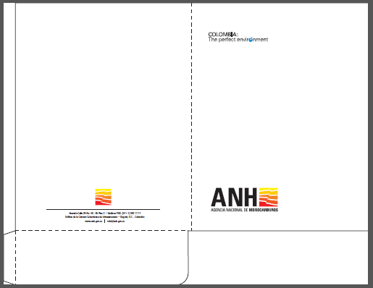
Formato para formular preguntas
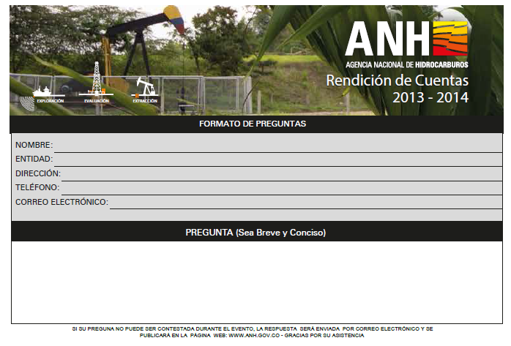Escarapelas

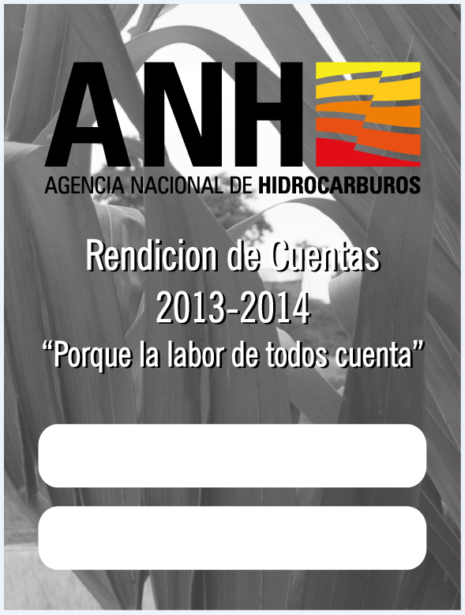

Libreta

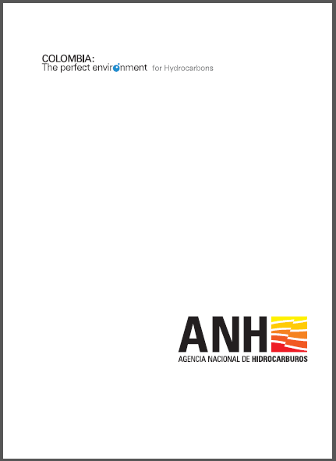

Formato Encuesta de Satisfacción

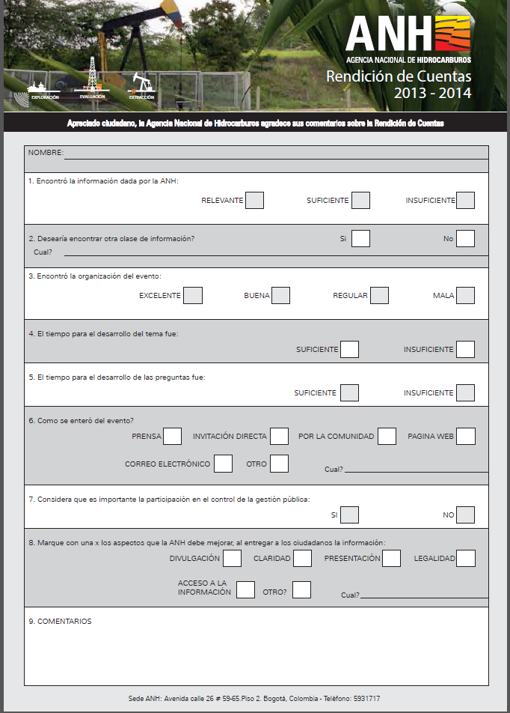
Identificación del lugar de realizaría de la audiencia pública, con el fin de identificar que dichas instalaciones presentaran facilidades de acceso, seguridad y disponibilidad de los recursos.

Fecha: 11 de Diciembre de 2014
Hora: 8 a.m. a 12 m
Ciudad: Bogotá
Lugar: Hotel Tequendama Salón Esmeralda
Capacidad del auditorio: 300 personas
Forma de contratar: Convenio interadministrativo con el Hotel Tequendama

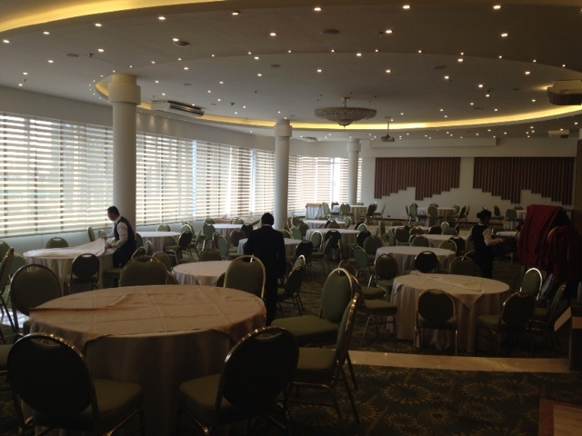
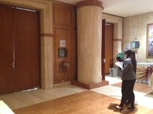

Baking y mesa principal de la Mesa principal de la Rendición de Cuentas

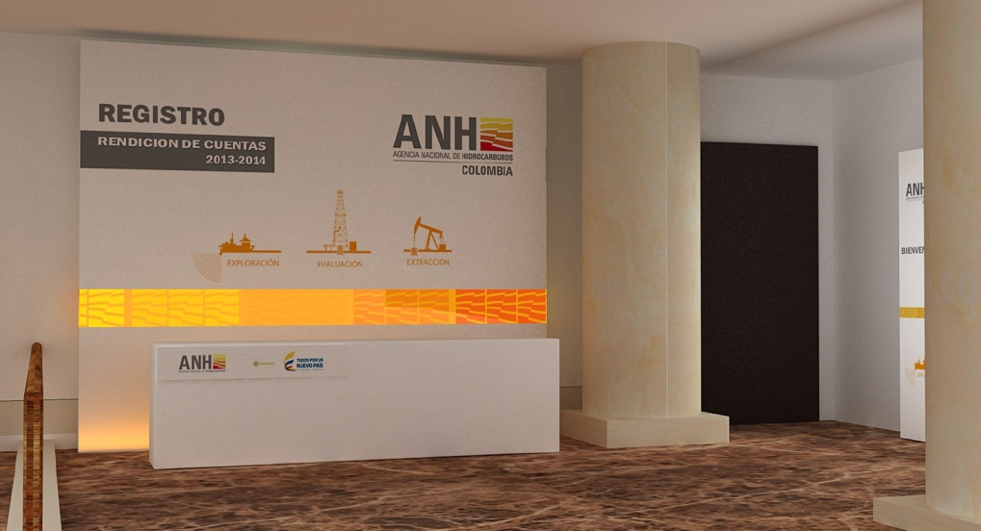
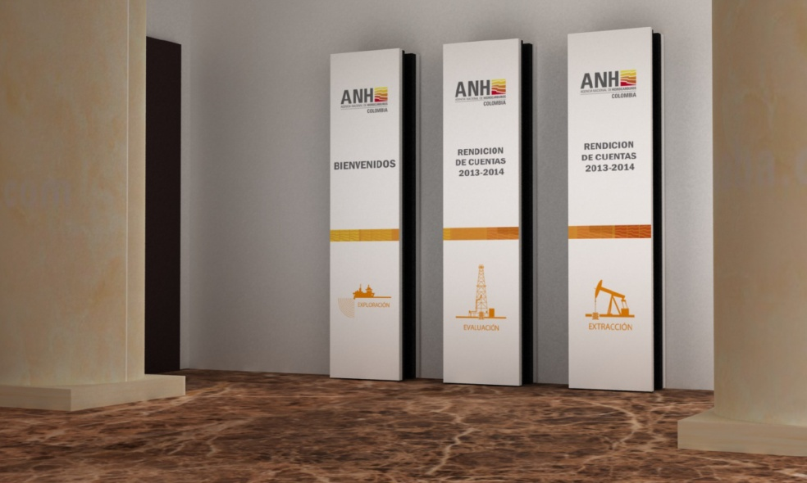

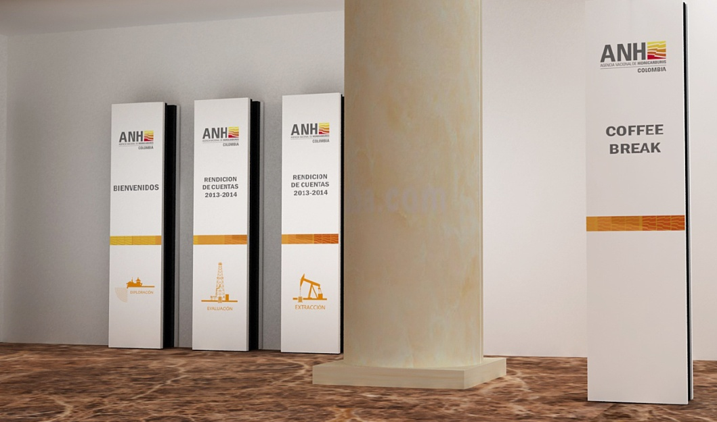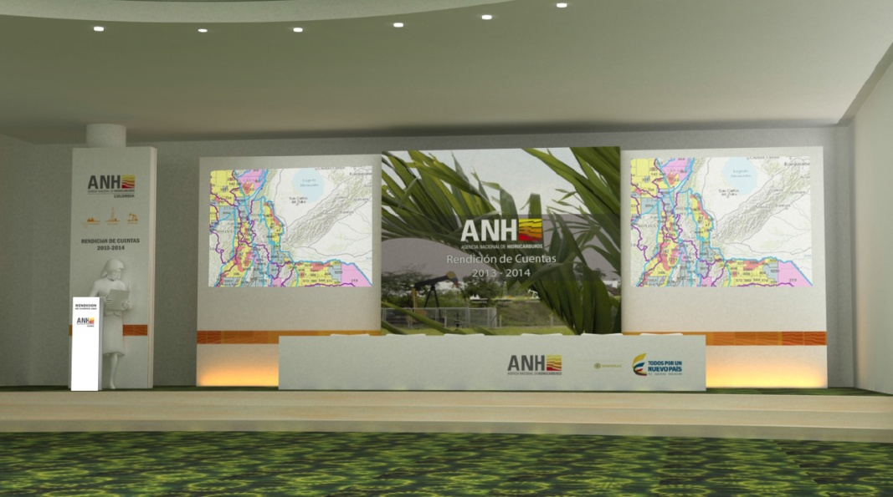

3. Sensibilización servidores públicos de la ANH:

El 4 de diciembre de 2014 se realizó la rendición de cuentas interna y la sensibilización a los servidores públicos de la ANH.

AUDIENCIA PÚBLICA DE RENDICIÓN DE CUENTAS INTERNA DE LA AGENCIA NACIONAL DE HIDROCARBUROS
Bogotá D.C. - 17 de Diciembre de 2014
Orden del día

Marco Estratégico, Logros y Retos
Gestión del Conocimiento
Gestión de Promoción y Asignación de Áreas
Gestión Contractual de Hidrocarburos
Operaciones y Administración de Regalías
Gestión Contractual
Ejecución Presupuestal y Sistema Nacional de Servicio al Ciudadano y PQRS
Participación de los servidores de la ANH

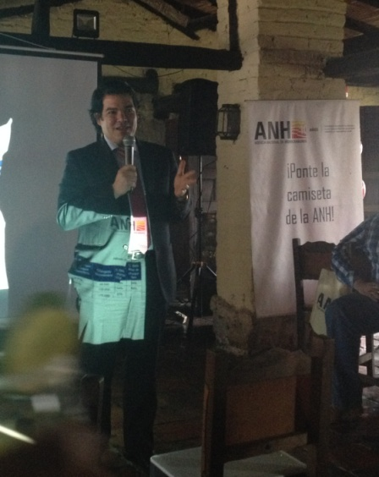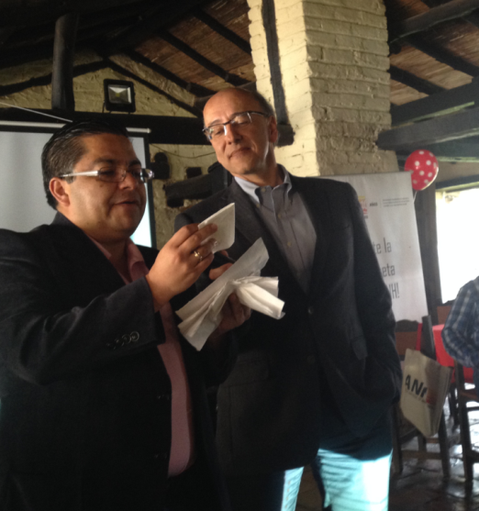

Intervención del Vicepresidente Técnico, Juan Fernando Martínez Jaramillo. Expuso los avances de la Gestión del Conocimiento.

Intervención Vicepresidente de Promoción y Asignación de Áreas, Nicolás Mejía Mejía. Presentó los logros de la Vicepresidencia de Promoción y Asignación de Áreas.

Intervención de la Vicepresidenta de Contratos, Carlos Mantilla McCormick. Presentó la gestión de los contratos de hidrocarburos.
Intervención de la Vicepresidenta de Operaciones y Regalías, Daisy Cerquera. Explicó las acciones adelantadas sobre las operaciones y la administración de regalías.
Intervención del Gerente de Asuntos Legales y Contratación, Héctor Galindo Vanegas. Se refirió a la gestión contractual realizada en la ANH durante el pasado año.
Intervención del Vicepresidente Administrativo y Financiero, Luis Alejandro Dávila. Expuso la ejecución presupuestal de la ANH durante el último año y el balance del Sistema Nacional de Servicio al Ciudadano y PQR.

Por último intervino el Presidente, Javier Betancourt Valle, resaltó los logros y retos para el 2015.

4. Invitaciones personalizadas a la audiencia pública de rendición de cuentas externa realizada el 11 de diciembre de 2014:

Convocatoria 2014: 400

- Cartas personalizadas
- Entidades del Gobierno
(Ministerios, entidades adscritas, Órganos de Control, Anticorrupción, Transparencia, Defensoría del Pueblo)
- Consejo Directivo:
- Gremios:
- Alcaldes Meta, Arauca, Casanare:
- Gobernadores:
- Senadores y Representantes (Comisión Quinta):
- Empresas Contratos E & P
- Comunidades
- Personal Planta ANH
- Prensa*

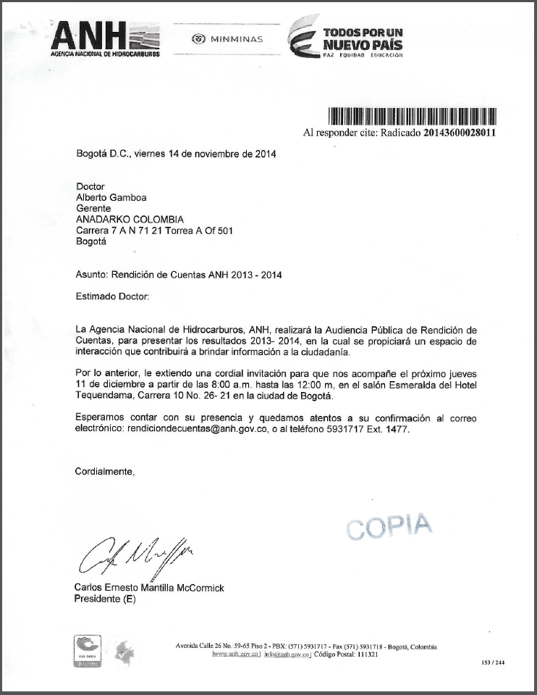
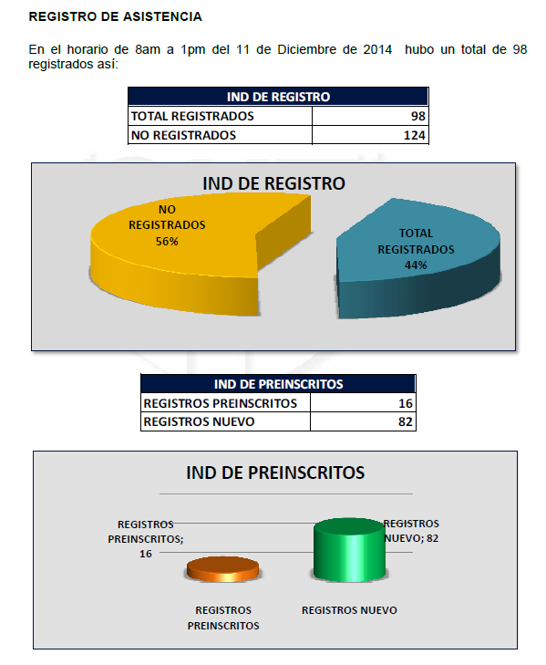
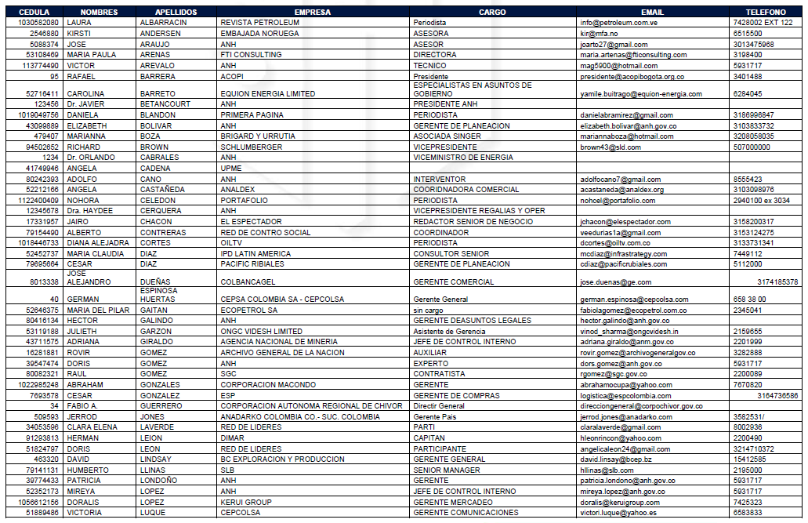
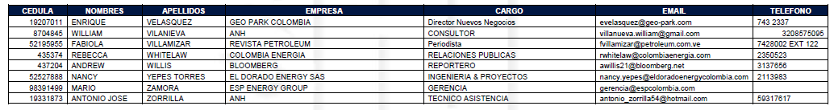
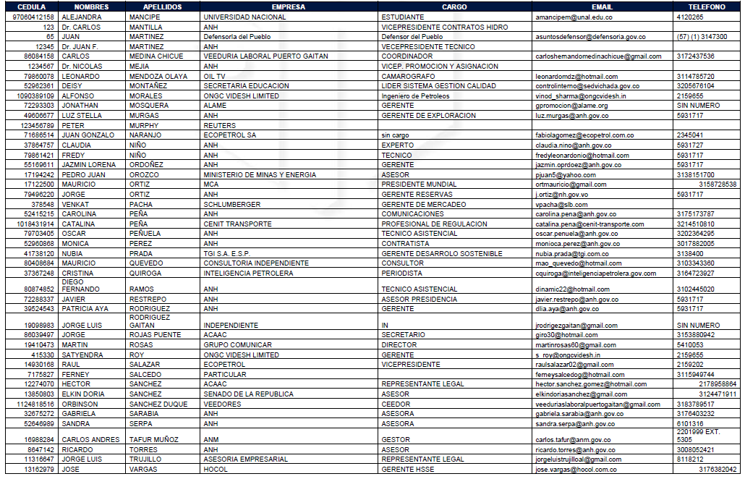

5. Convocatoria masiva:

La convocatoria se realizó con ayuda de los siguientes medios:
Aviso de prensa:

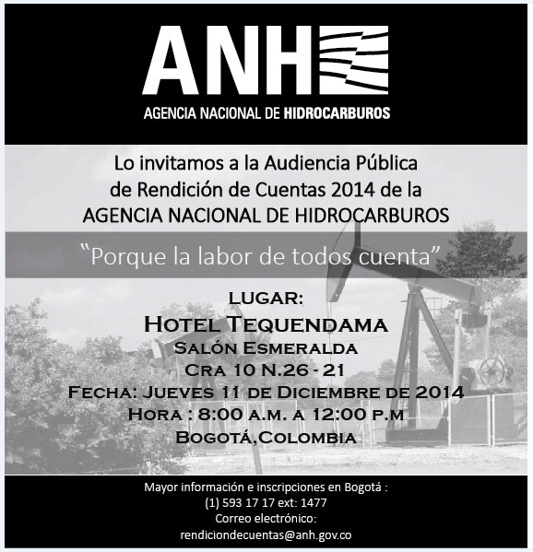







Encuesta temas a incluir en la Rendición de Cuentas
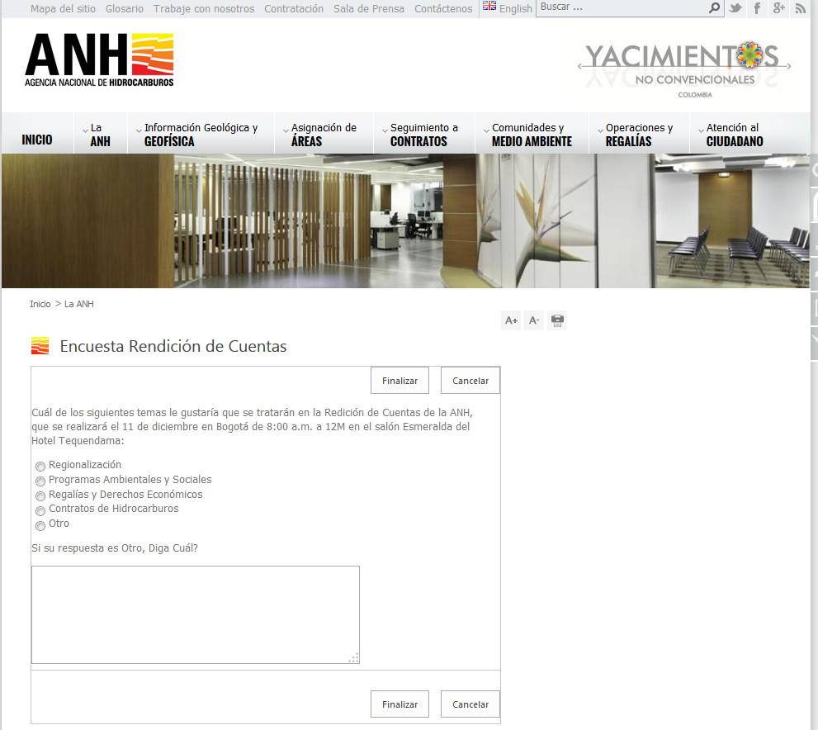
Desde el 11 noviembre se publicó la encuesta para que los ciudadanos propusieran temáticas a tratar en la Rendición de Cuentas, de acuerdo al resultado solicitan incluir: Estudios geológicos e impacto de los precios en la economía.
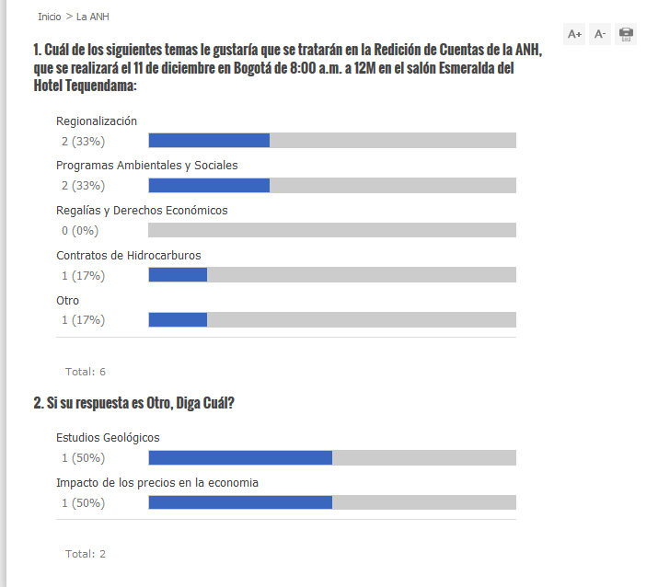

Invitaciones por Facebook y Foros Sociales de la ANH para que la ciudadanía participara, informando cuales son los temas de su interés para que fueran tratados dentro de la Audiencia.

Se realizó invitación por Twitter a seguidores de dicha red, con ayuda de Gobierno en línea.

Publicación de la convocatoria en la página Web de la ANH:



Publicación de la convocatoria en la Intranet de la ANH:

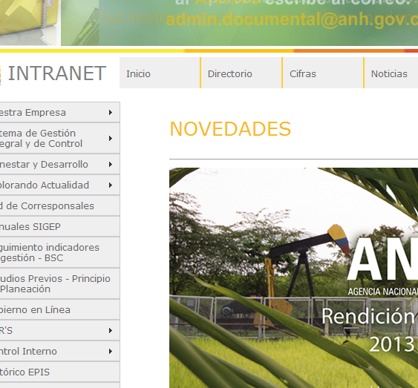
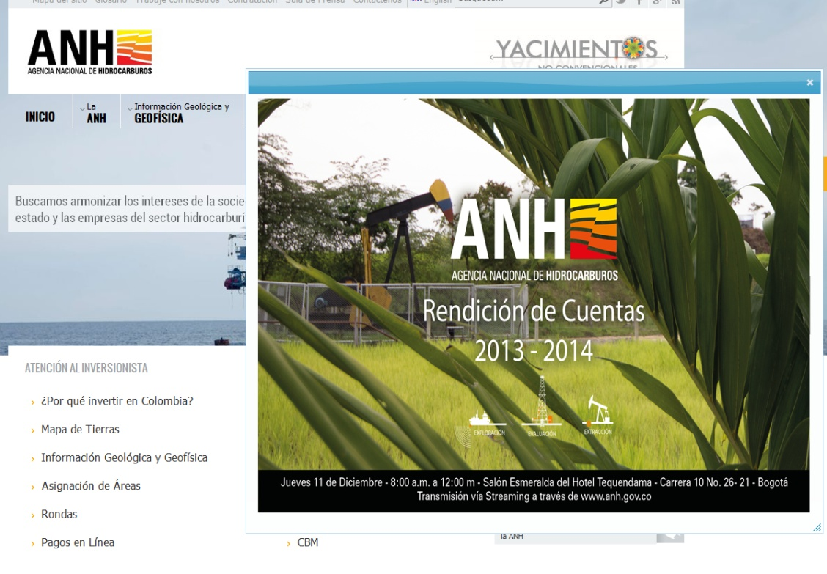
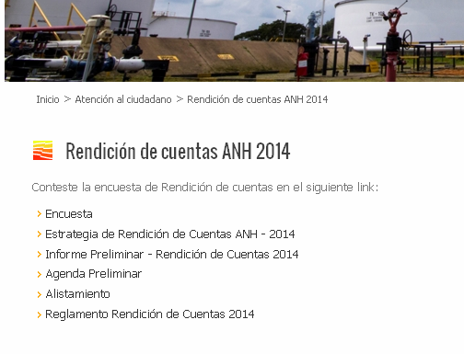

Publicación invitando a la Audiencia Pública a través de otras páginas:
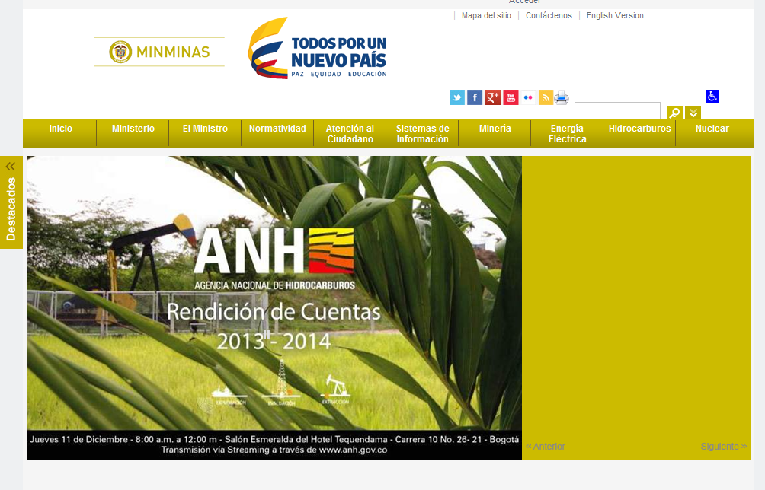

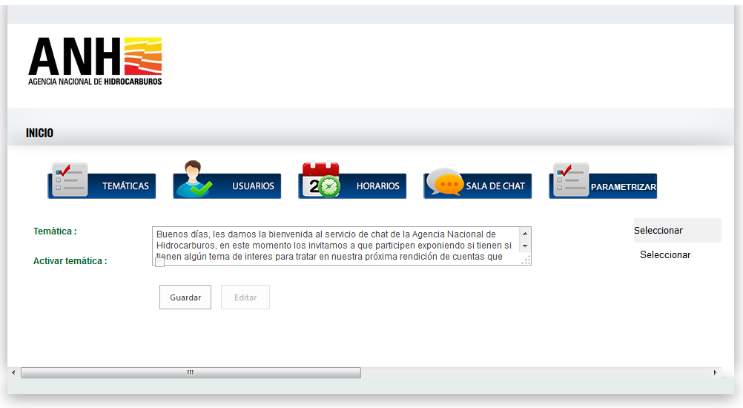

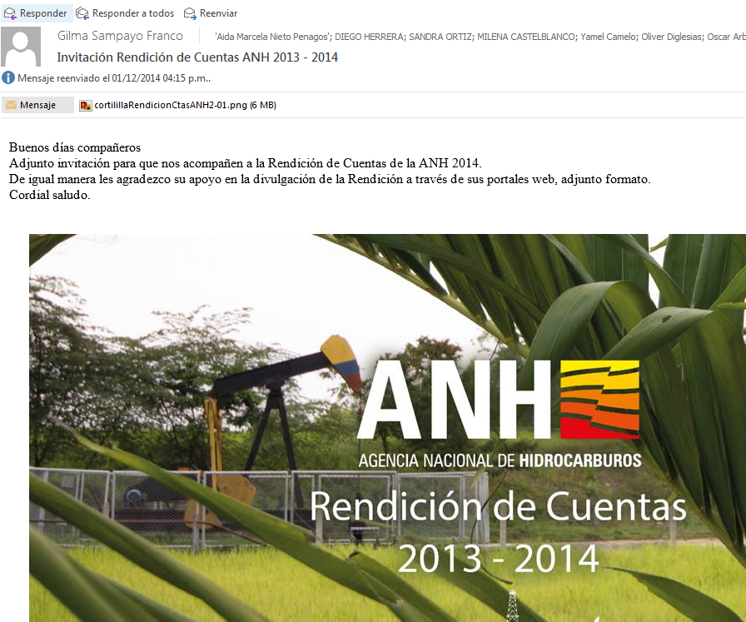

A su vez, se realizó divulgación de la audiencia pública a través de la página web del Ministerio de Minas y Energía.

Invitación automática realizada a través de correo electrónico:

Cuando un funcionario de la ANH enviaba un mensaje en la parte final del correo electrónico en donde se hace invitación a participar en la audiencia pública.

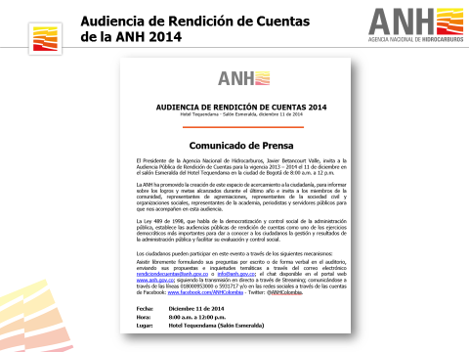

6. Material de ayuda:

Para las mesas se dispuso colocar el material de apoyo: carpeta, una agenda de apuntes, un esfero y una USB con la información presentada en la Rendición de Cuentas:

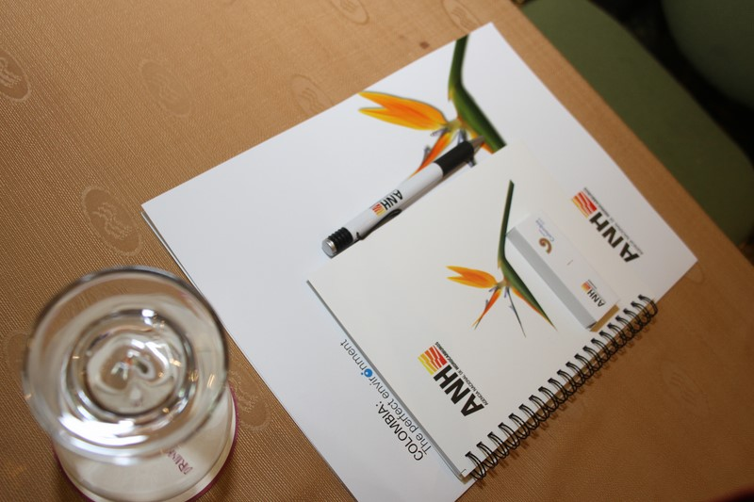

7. Elaboración orden del día

El orden del día proyectado y resultante de la Audiencia Pública de Rendición de Cuentas de la ANH fue:

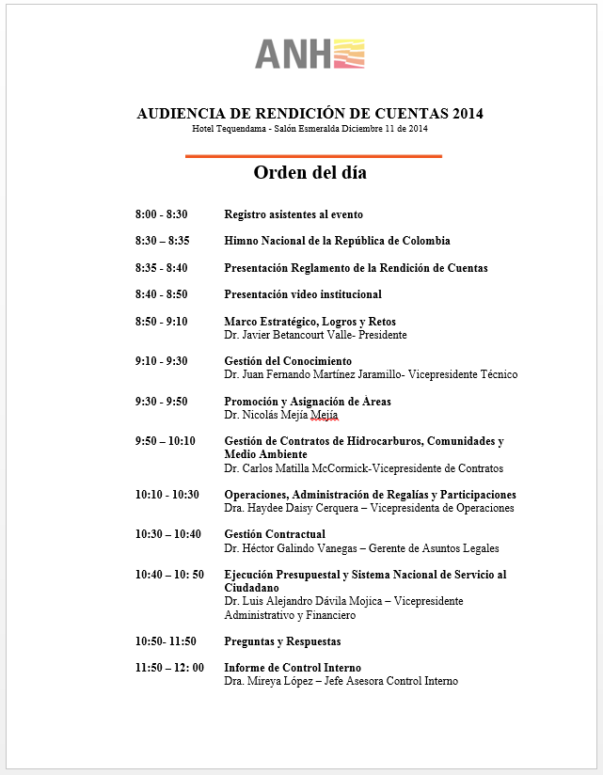

- Realización de la Audiencia Pública:

La Audiencia se realizó en el salón Esmeralda del Hotel Tequendama 11 de diciembre de 2014 en Bogotá con la presencia de la Presidente y Directivos de la ANH. Registro fotográfico del desarrollo de la audiencia, siguiendo el orden del día:

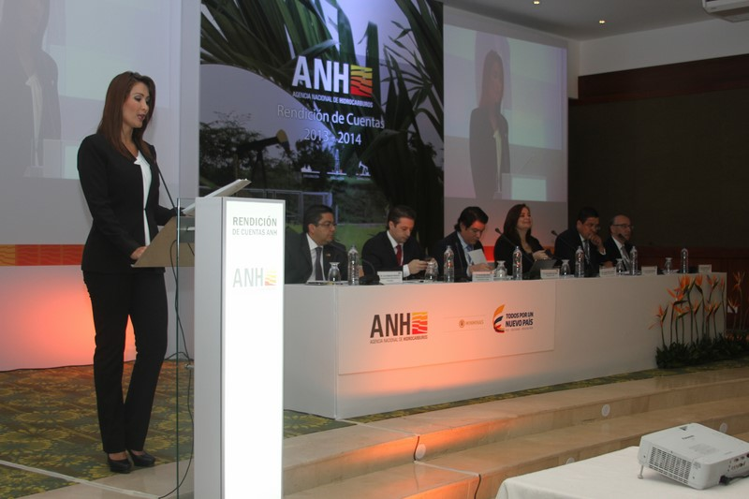

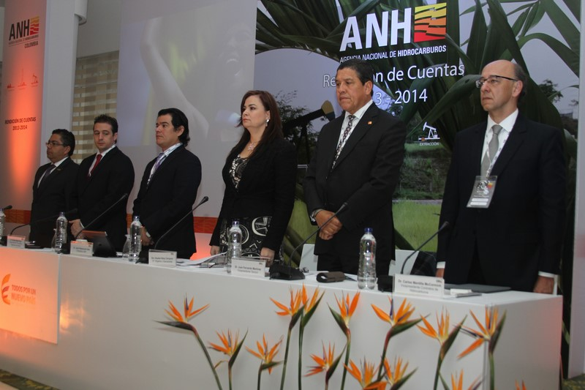

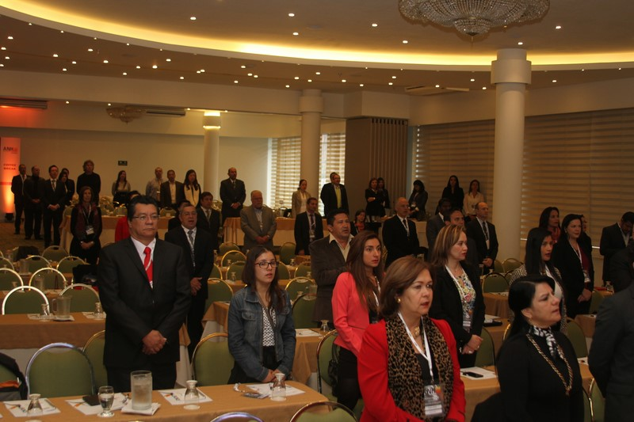

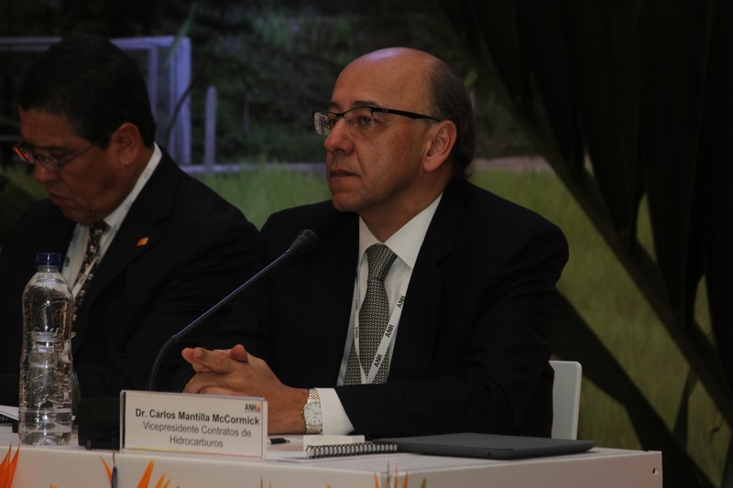

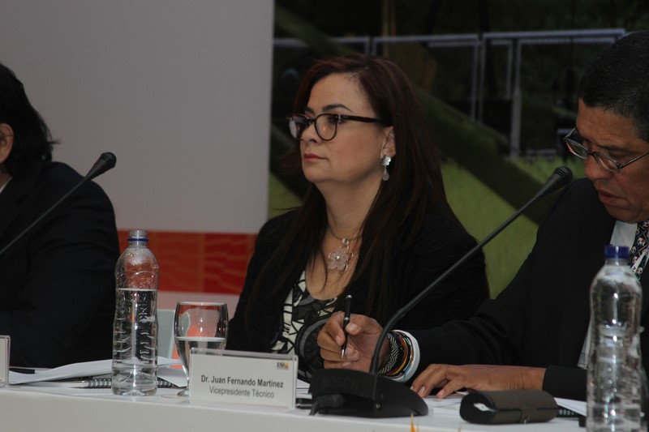

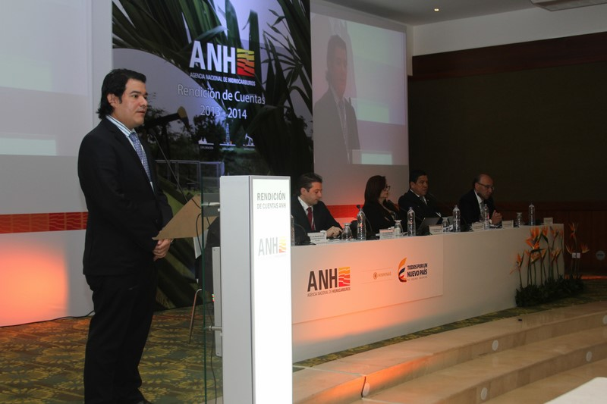
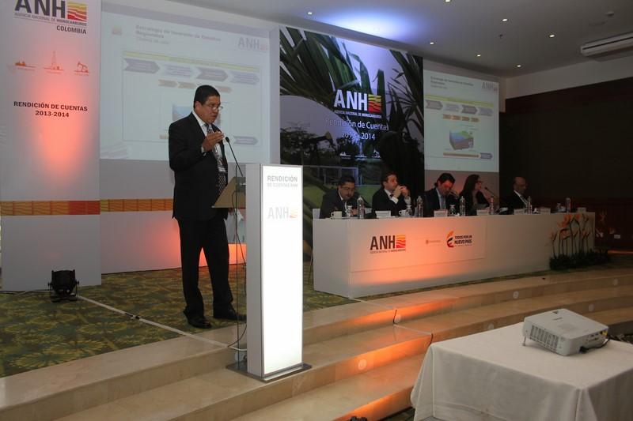

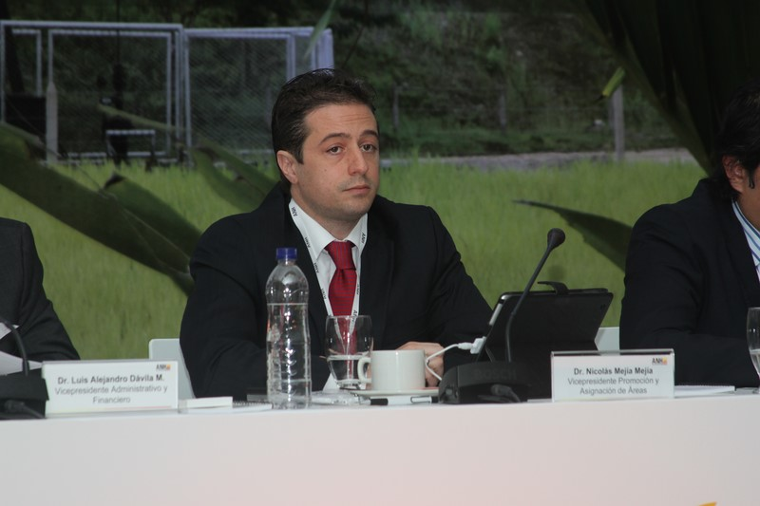
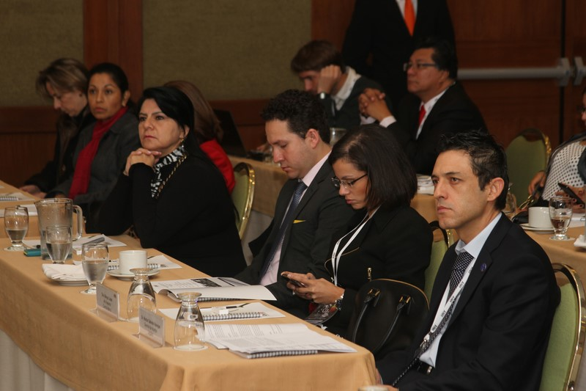

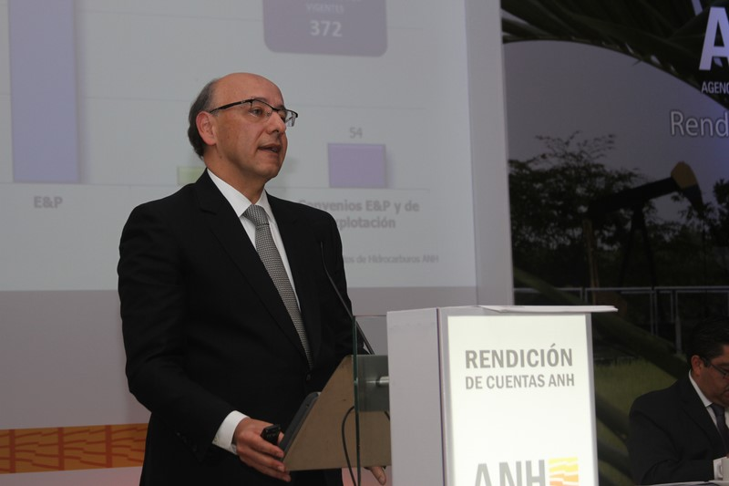
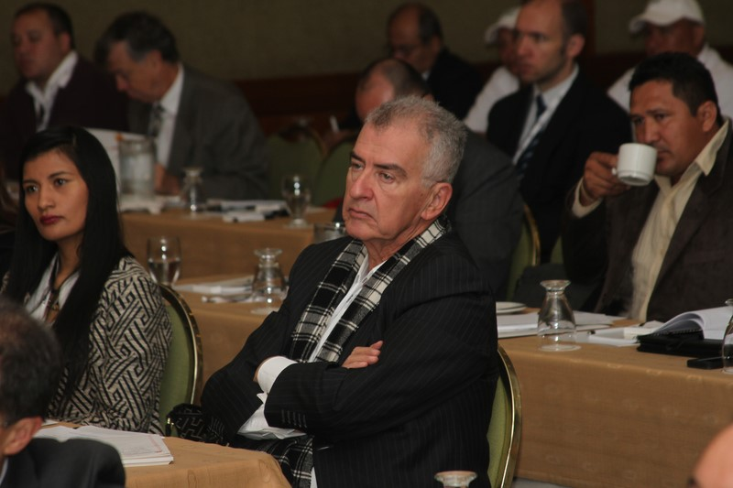

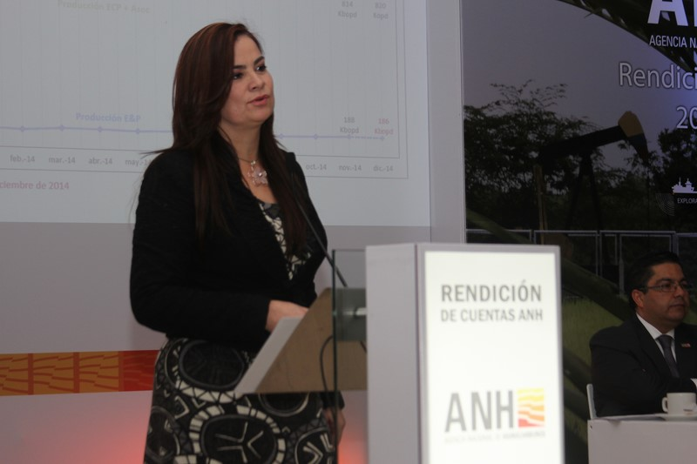
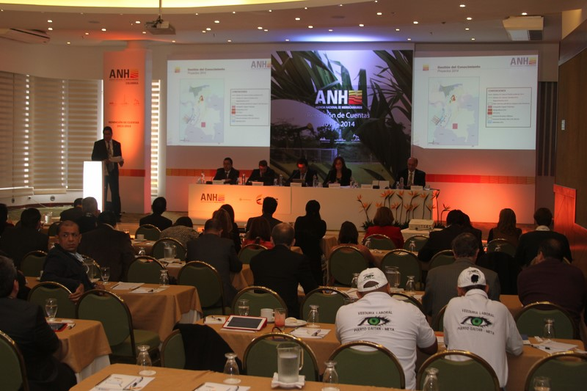

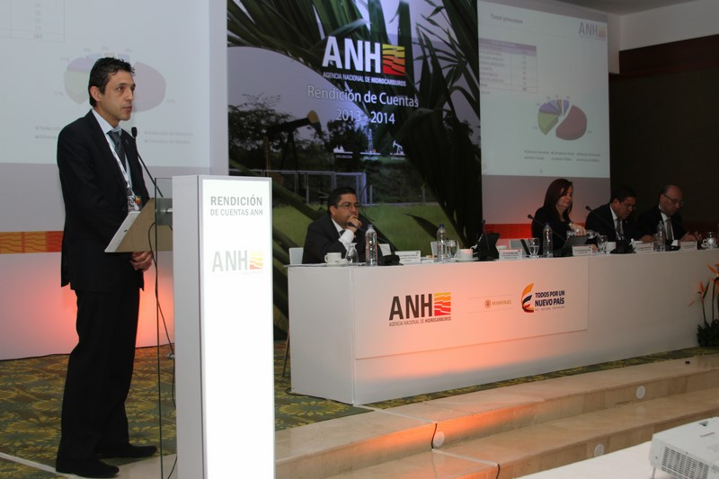

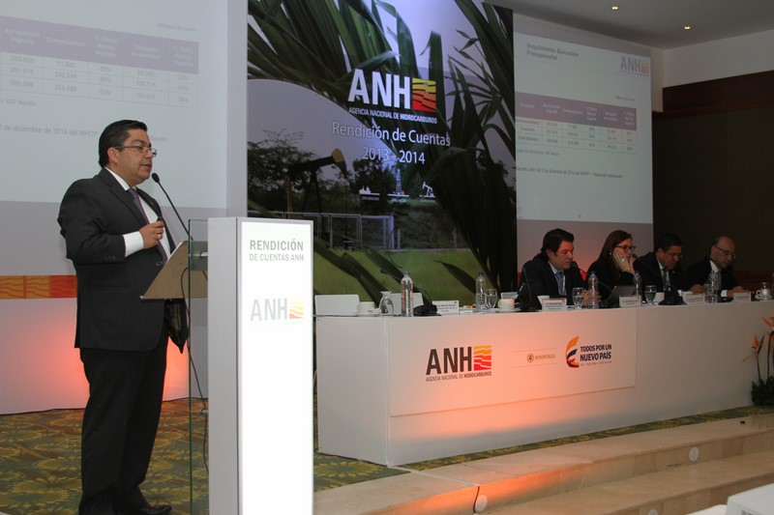

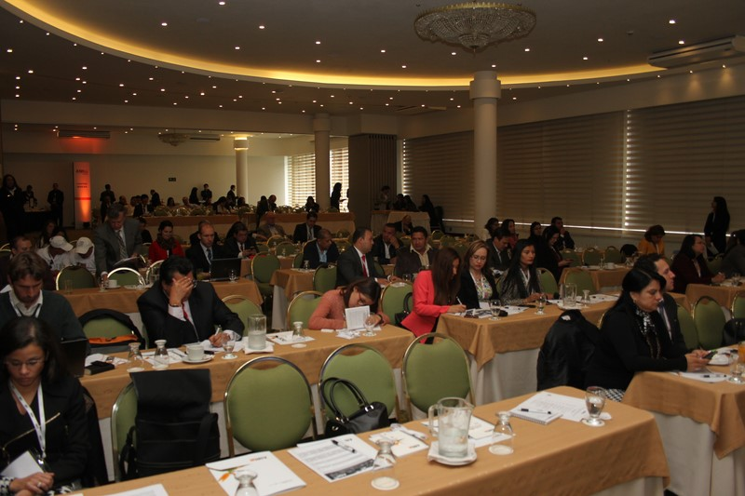

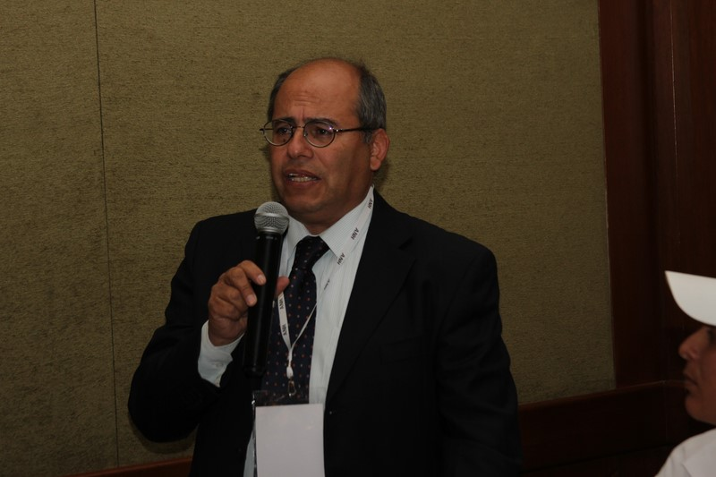

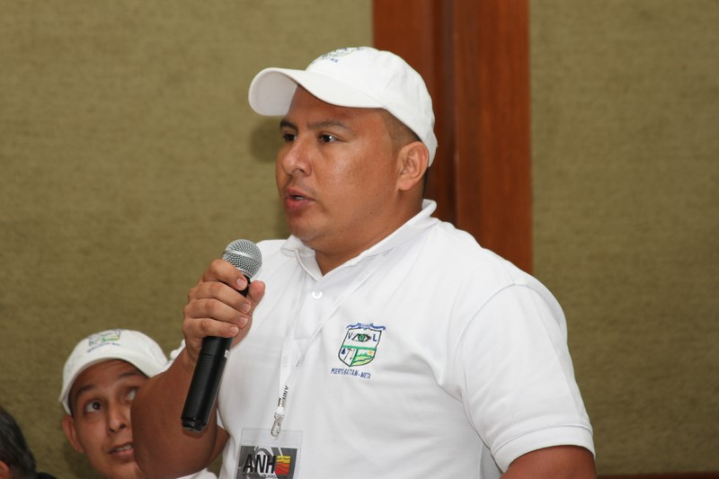
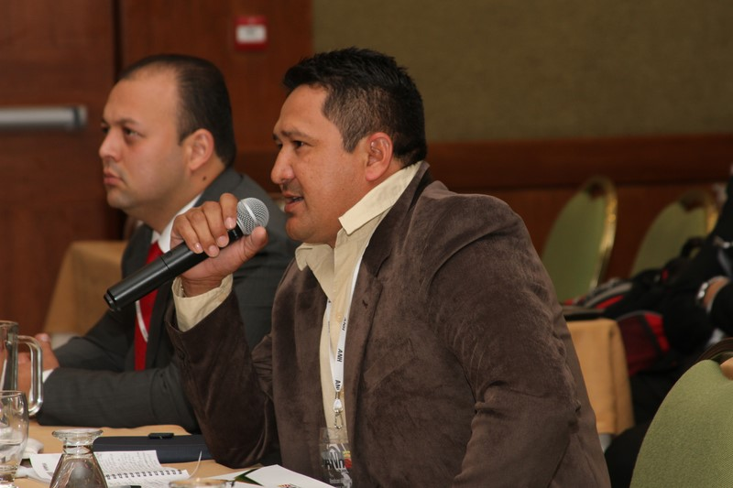

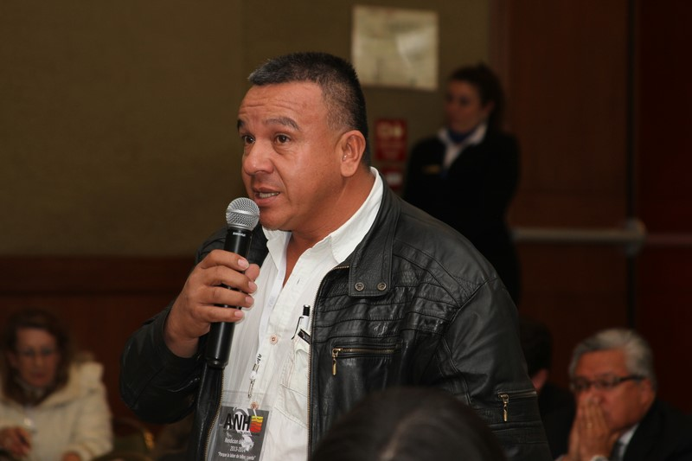
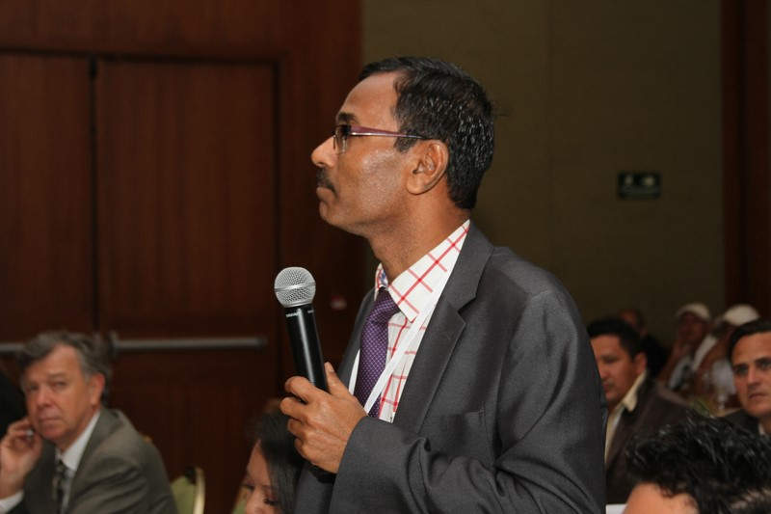

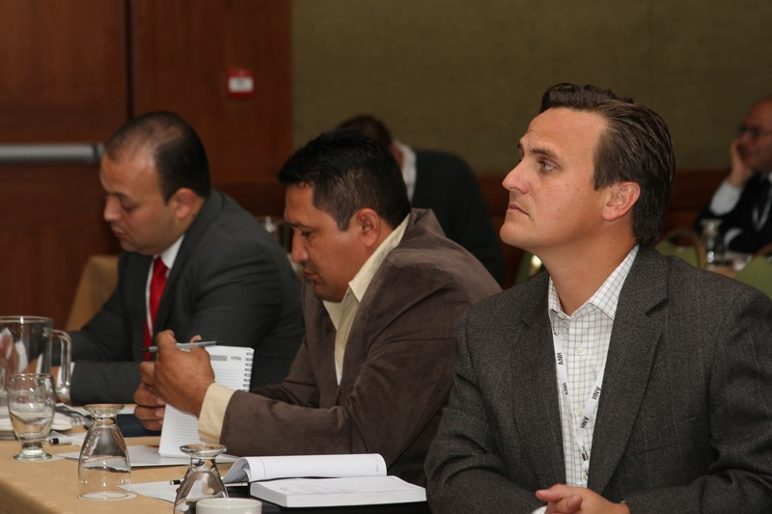

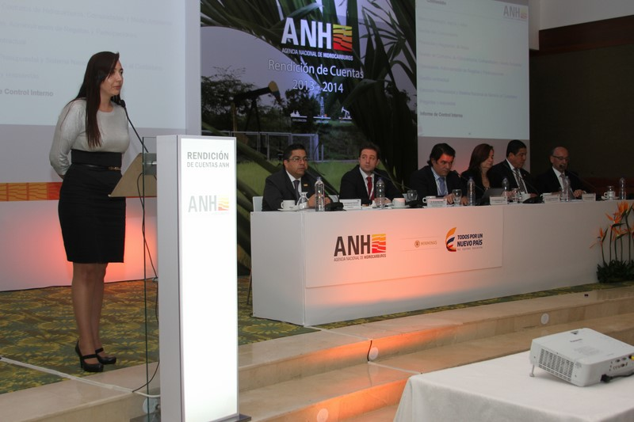

Transmisión en directo por la página web www.anh.gov.co con un registro de 60 personas conectadas

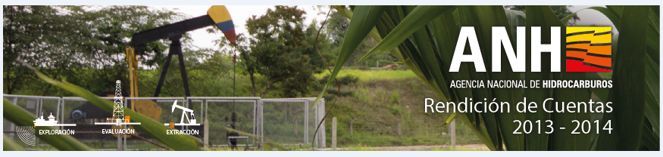

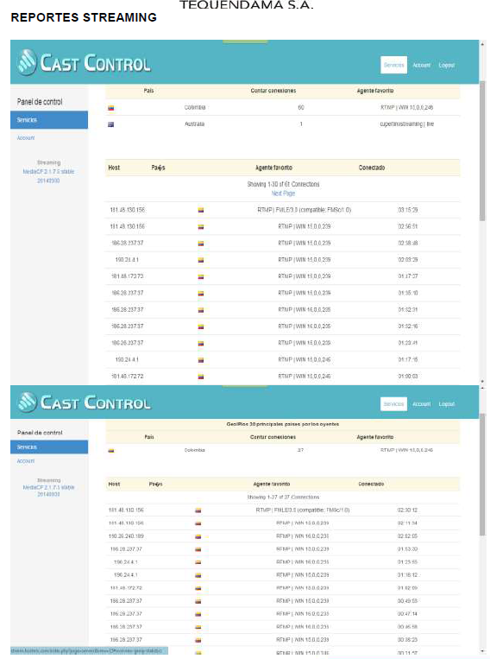

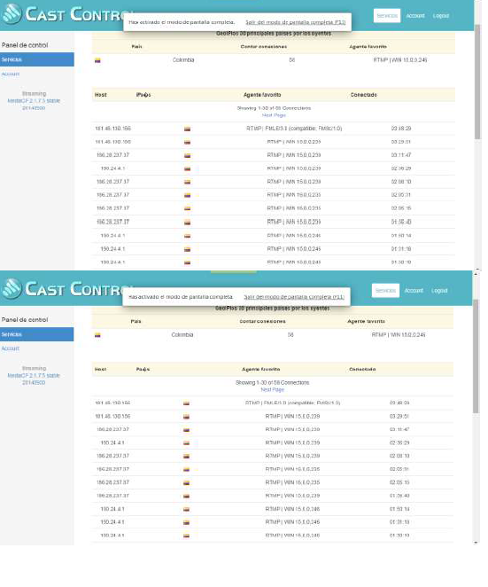

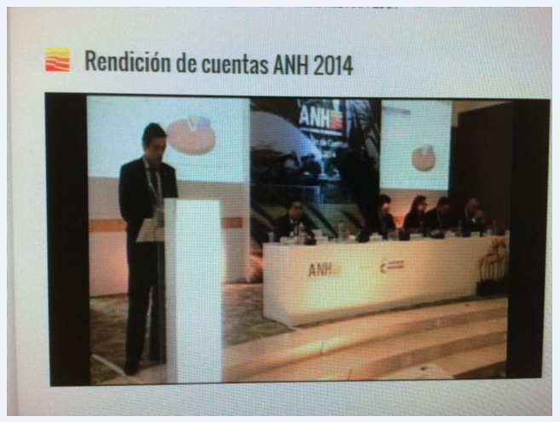

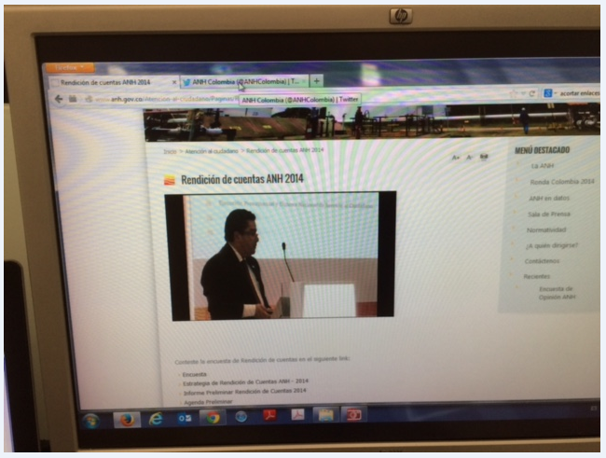

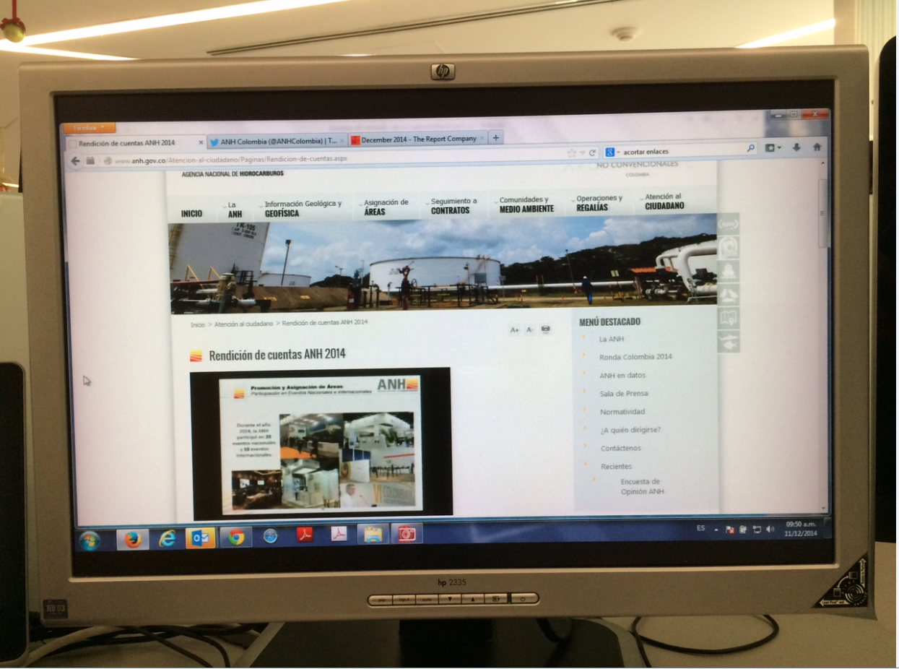

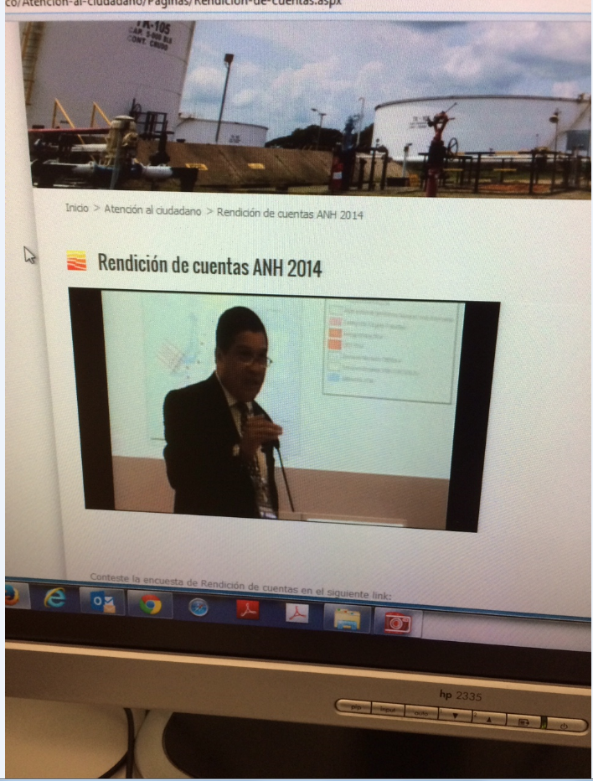

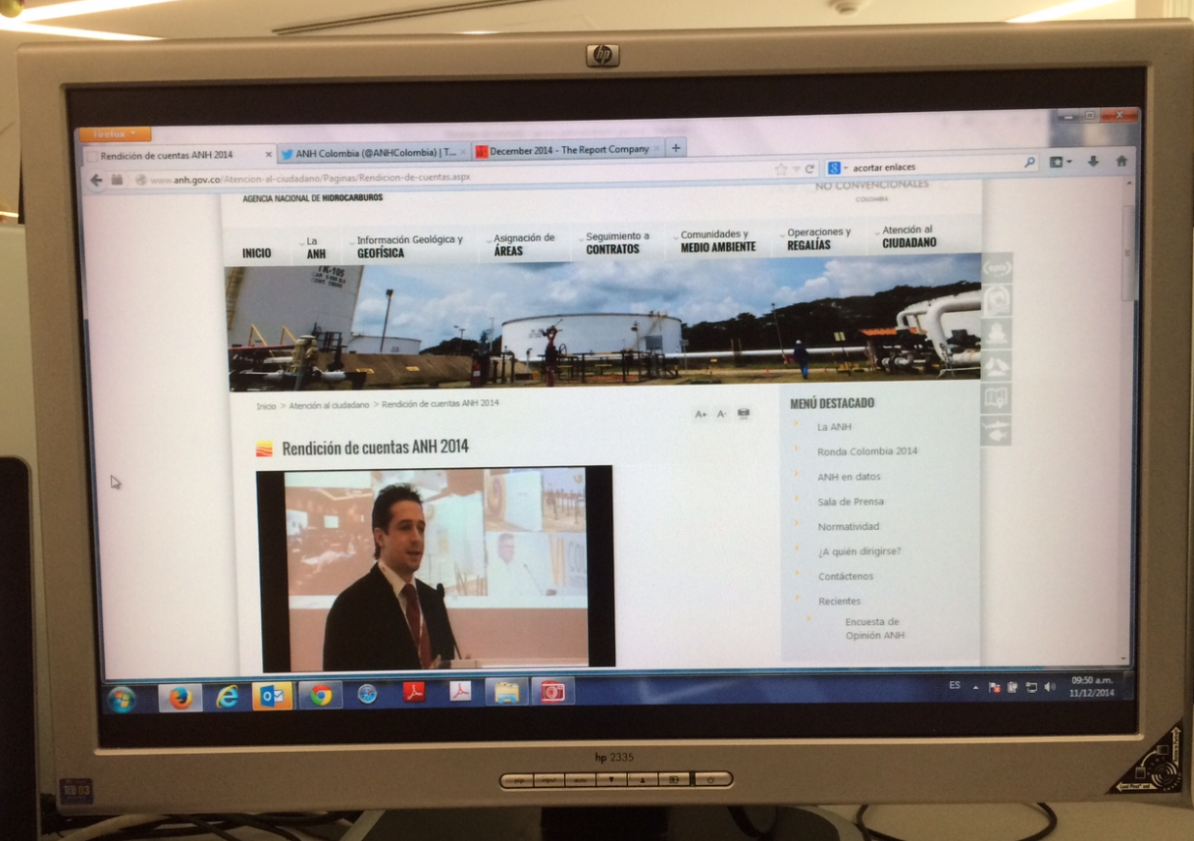
III. Participación organizaciones sociales y de la ciudadanía:
Una vez los Vicepresidentes expusieron cada uno los temas del orden del día, se dio la palabra a las organizaciones sociales, ciudadanía en general a través de los medios dispuestos para ello con el fin de que realizaran preguntas, inquietudes y/o sugerencias:

1. Preguntas organizaciones sociales y comunidad.

REVISTA COLOMBIA: Que procesos de cooperación internacional está adelantando la ANH para beneficiar el sector de hidrocarburos en Colombia?

RTA Dr. Betancourt // bueno tenemos varios proyectos de la embajada de noruega estamos haciendo etapas preliminares estamos intentando llegar a unos acuerdos con el programa OIL FOR DEVELOPMENT del gobierno noruego que es una asesoría general en temas de regulación principalmente, pero también de trato con comunidades, transparencia es algo que sería para beneficio de todos , tenemos una relación muy cercana con diferentes gobiernos , con el gobierno de Uruguay estuvimos recientemente exponiendo la experiencia colombiana porque ellos están abriendo la frontera del offshore , hemos tenido relación cercana con el gobierno mexicano para darles información sobre nuestra historia e identificar los elementos que han sido favorables o desfavorables para que ellos puedan elaborar su etapa de ( min 15:39 ) de la mejor manera posible , tenemos relaciones cercanas con el Perú y el ecuador a través de AMPEC es una organización latinoamericana eso nos permite trabajar en intercambios de información y experiencia , es claro para nosotros, no tenemos la última palabra en todo , tenemos mucho que aprender y mucho de eso es de nuestros vecinos , estamos trabajando cercanamente con el gobierno de Australia para los temas de offshore EBM que son en lo que ellos son expertos y han tenido mucho desarrollo , especialmente en su tema de relacionamiento con las comunidades de disposición de agua y aprovechamiento de agua , recientemente hemos recibido el interés del gobierno Ruso a través del ministerio de minas y energía de identificar oportunidades de trabajo conjunto , entonces estamos permanentemente trabajando desde la ANH para lograr traer las mejores experiencias a nivel mundial y replicarlas en lo posible y también compartir algo de experiencia de nosotros , el año pasado se firmó , ya eso por parte del ministerio un acuerdo de cooperación con el gobierno de los E.E.U.U. en los temas de energía que nos facilitó realizar todas las actividades de preparación y estudios para no convencionales.

ALBERTO CONTRERAS : Presentamos una por escrito que nos parece importante conocer, cuál va a ser la estrategia de la ANH para recoger lo que dijo hace (2 días) el ministro de la presidencia en el día nacional de la anticorrupción en la procuraduría., sobre todo cuando la convención de las naciones unidas contra la corrupción señala que debe haber una estrategia mucho más clara para enfrentar problemas que se viven de pronto en una que otra operadora en este caso dado que la (min 01:55) está evaluando si Colombia cumple o no una serie de requisitos, quisiera conocer si hay una estrategia completa de relacionamiento con los distintos grupos de control social , veedurías laborales , ambientales en los que sea de puerto Gaitán.

RTA Dr. Mantilla // efectivamente la agencia tiene en la mira también investigar si existe de parte de las entidades con las que las empresas se relacionan en campo, de parte de las empresas o de cualquier persona de la comunidad en caso de que la agencia llegara a detectar la existencia de actos de corrupción, la agencia genera una información para las autoridades competentes en relación con esa materia , lo tenemos presente sabemos que en puerto Gaitán , especialmente hay preocupación en esa materia , hay investigaciones en curso y la agencia aunque no es la autoridad competente para desarrollar esas investigaciones, si nos compete dar parte a las autoridades competentes , para que hagan lo suyo .
RTA Dr. Betancourt // para nosotros es fundamental los temas de transparencia, y estamos trabajando, todas las sugerencias que nos puedan dar para mejorar son bien recibidas, la mejor manera de trabajar la transparencia es haciendo visible toda la actividad tanto nuestra como de las compañías y creo que eso es para beneficio de todos y cuenten con eso, en el caso de puerto Gaitán aunque hay buena parte de la operación no es una operación que es relativa a los contratos de la ANH como ustedes bien lo saben , no es de los contratos que nosotros controlamos , sin embargo hemos tenido buenas relaciones con las comunidades de puerto Gaitán y están las puertas abiertas para recibir sus quejas y reclamos y para trasladar lo que es competente a Ecopetrol o a las demás entidades y en lo que es referente a nosotros atenderlas adecuadamente.

MARTIN ROSAS REVISTA GAS ENERGY: Como afecta el país que otros países estén este atrayendo más inversión como México por ejemplo?

RTA Dr. Betancourt // Hay un punto y quiero abrir esta respuesta con esto, la competencia no existe por México, la competencia existe antes y va a existir después de México, es claro y hacemos referencia, y uno examina los entendidos a nivel mundial siempre se habla de que hay alrededor de 3.000 bloques en oferta en este momento y eso es importante, entonces la competencia existe desde antes y como yo mencionaba la posición de competitividad es como el flujo de caja de una empresa , es una situación que uno tiene que atender permanentemente y tiene que estar vigilando , en el gobierno tenemos claro una cosa , ser competitivo no quiere decir ser el más atractivo o el más barato , ese no es el objetivo , pero si debemos ser de tal forma atractivos para ser atraída la inversión .cuando mirábamos el offshore y veíamos que nuestra cuenca del offshore en los últimos 10 años se perforaron en Colombia 4 pozos secos y operar en Colombia resultaba más costoso que operar en el golfo de México , si nosotros queremos trabajar en offshore y propiciar este tipo de inversiones que son supremamente altas , como sabemos una inversión en offshore no baja de 200.000 USD en la primera etapa , pues tenemos que ser competitivos y eso es lo que hicimos , estamos comprometidos con eso en ser competitivos , en estar monitoreando la competencia , trabajar para ello pero teniendo claro que nuestro objetivo es propiciar un aumento en las reservas un aumento en la producción que al final se reduzcan recursos fiscales para la nación .

RTA Dr. Mejía //Para complementar un poco lo que dijo el Dr. Betancourt es simplemente el día a día de la agencia, es precisamente estar monitoreando estos casos, como lo manifestó el presidente también nosotros tenemos una relación muy cercana con la comisión nacional de hidrocarburos de México en qué sentido? , pues ellos claramente están aprendiendo y están a punto de dar el primer paso que nosotros dimos hace 10 años, eso les va a tomar un tiempo y es por esto que comparto totalmente la idea de tener una estrategia anti México, no es el modus operandi de la agencia, nosotros estamos monitoreando todo el mercado internacional continuamente, el próximo año no se va a ver la ronda en México, hay ronda en Uruguay hay diferentes rondas en diferentes países africanos , hay muchos bloques en oferta en este momento sin embargo hay que tener los radares prendidos y eso lo tenemos claro en nuestra estrategia de monitoreo internacional , México es uno , vendrán algunos más, va a tomarle un tiempo en México , pensamos que México no va a tener el éxito que todo el mundo se imagina y nos va a robar gran parte de la inversión , habrá compañías que definitivamente inviertan en México, pero Colombia tiene unos plus y una tarea hecha durante en los últimos 10 años , que no nos debe preocupar simplemente el hecho que llego México , si no mantenerla que sea atractiva para los inversionistas y hacer continuamente un monitoreo para hacer los ajustes necesarios tal y como lo explique , en el próximo estudio que haremos el próximo semestre estará incluido no solo el tema México , también estará incluido el tema precios , diferentes temas , de cómo se prepara la rondas , o como se están efectuando las rondas más exitosas , si ya son rondas que están dirigidas a ciertos nichos , como lo hizo México repartió su ronda en 5 estrategias diferentes , en 5 oportunidades diferentes , vamos a ver que dice el estudio , pero lo importante es que Colombia y la ANH está monitoreando continuamente el mercado y estamos preparados para enfrentar no solo a México , sino también los otros jugadores que estén en el mercado .

LAURA ALBARRACIN: me gustaría saber cuántos Km de sísmica ha adquirido directamente la ANH, además como perciben ustedes esto, es positivo o negativo?

RTA Dr. Martínez // nosotros en la agencia hasta el año 2013 llevábamos 10.330 Km de perfil sísmico, habría que agregarle los 14.000 de este año, es decir estamos alrededor de los 25.000 Km de perfil sísmico, es muy positivo porque el tener imagen nueva, nosotros hemos focalizado la adquisición de la información sísmica en áreas de principal interés, y esas áreas en los últimos 2 años han sido el offshore colombiano y el pacifico donde a hoy en el año 2012 2013 y 2014 hemos acumulado un total de 26.000 Km de sísmica y el noroccidente colombiano donde además del reproceso sísmico hemos adquirido al suroriente de Cartagena en los montes de Maria alrededor de 310 Km de perfil sísmico en tierra en el año pasado , que este año estamos interpretando y estamos involucrando en nuestra base de datos y en nuestros proyectos de interpretación .

ORBISON SANCHEZ “PUERTO GAITAN: estamos interesados básicamente en el tema laboral, por la problemática que se está presentando en el municipio con el tema laboral, social, y ambiental, quisiera tener más compañía de parte de ustedes como ANH y el ANLA para tratar estos temas que son de su competencia.

RTA Dr. Mantilla //Su comentario viene muy bien para lo que ha sido este año, ya que ha sido un año en donde ha habido la necesidad de encontrarse mucho mejor en la relación de las empresas petroleras con las comunidades y la agencia ha entendido que su participación en esas relaciones es fundamental en facilitar ese dialogo, hemos tenido de parte de la agencia visitas a las empresas que han hecho actividades y en donde por alguna razón las quejas se han presentado en relación con la socialización de los proyectos o con el manejo ambiental de las actividades que desarrolla las empresas cada vez que a la agencia nos llega una información relacionada con la actividad que desarrolla una empresa que no se acoge a los parámetros establecidos en la ley o en el contrato la agencia activa un trámite , desarrolla una actividad de verificación de los contenidos de la queja y establece una , si es que existe un problema en la ejecución por parte de la empresa establece un mecanismo mediante el cual la empresa tiene que mejorar su práctica y verificamos que ese plan se lleve a cabo , adicionalmente para efectos de que el diálogo entre la empresa y la comunidad sea efectivo y constructivo la agencia participa en las mesas de dialogo como mencionaba antes para facilitar que ese dialogo realmente se realice de la mejor forma posible , que se conozcan los unos a los otros y que conozcan las comunidades cuales son los impactos benéficos no tan buenos de la industria petrolera a fin de que se constituya ellos mismos en veedores de la práctica que esa empresa realiza , lo invito a que nos sigan comunicando a la agencia cualquier duda que tengan en relación a las actividades del municipio .

MARIA CLAUDIA “IP LATINOAMERICA “: Retomando un poquito el tema de competitividad quisiera saber que tanto se ha medido el riesgo del impacto que puede tener las inversiones futuras, si además de las situaciones normales como las comunidades y demás estamos en contexto de bajo precio, estamos en un contexto de reforma tributaria, que ya viene , eso como lo ven?, como puede llegar a afectar la competitividad en el portafolio de inversiones de las compañías en particular para los proyectos no convencionales que como vemos tienen una alta expectativa (min 15:35) en la producción .

RTA Dr. Betancourt // hay que distinguir, hay compromisos que son obligatorios por parte de las compañías que se deben cumplir porque esta contractualmente pactado nuestras expectativas es que el año entrante en compromisos exploratorios van a ser una inversión de alrededor de 1.000 USD, eso se va a cumplir por parte de la compañía. Para mí, estamos muy temprano en la etapa de la evolutividad que se genera por el cambio de precios, el cambio de los precios a nivel mundial nos afecta a todos, entonces en principio debe ser un elemento común que afecta a todos los países, obviamente los países con mayores costos se van a ver afectados más rápidamente y para nadie es un secreto que Colombia es un país de altos costos de operación , entonces uno podría prever que la inversión adicional , se vea un diferimiento mientras se estabiliza la situación mundial , los mismo habrá que hacer para medir cual será el impacto , si lo tiene ,de la reforma tributaria ,cuando sea aprobado en definitivo , todavía estamos en el inicio, tenemos algunos estimados iniciales , pero no sería responsable hacer cálculos sobre temas que aún no han sido aprobados .

JUAN SEBASTIAN PANNESO: Porque considera la ANH importante ampliar la frontera de hidrocarburos del país particularmente en el offshore y no convencionales?

RTA Dr. Martínez // nosotros en el offshore hemos identificado en el subsuelo con la información que tenemos hoy unas grandes estructuras, porque con los análisis y la gestión del conocimiento que se ha hecho atreves de nuestros estudios hemos identificado y hemos consolidado el concepto de que la cuenca tiene una alta probabilidad de ser generadora de hidrocarburos líquidos, ya se ha mencionado que nosotros tenemos una frontera de exploración, un área de exploración muy focalizada en nuestra cuenca de los llanos orientales y en 3 o 4 cuencas , el país necesita aumentar nuestro volumen de reservas , y nuestro volumen de reservas lo podemos aumentar en áreas que tengan unas estructuras grandes , es una condición que tiene el offshore , tenemos un volumen de hidrocarburos líquidos que creemos podemos presentar a la industria y ahí podríamos extender nuestro horizonte RP en el tiempo por lo menos en pasar la frontera en 10 años , entonces para nosotros es muy importante tanto en el offshore como en los no convencionales , en los no convencionales el país cuenta con una roca madre , cuando digo esto es la materia orgánica que la formación la luna y en el valle medio del magdalena y el Catatumbo se ha identificado y se ha cuantificado , es una anterior tarea que podría darnos un potencial muy grande en recursos de este tipo de yacimientos , entonces es de principal importancia para la industria petrolera , para la nación , para el gobierno , para la agencia , para Ecopetrol , para la industria , para todos tener estas fronteras abiertas por que abren unas posibilidades inmensas de poder abrir nuestro abanico de posibilidades exploratorias .

CRISTINA QUIROGA (min 04:00) la ANH en materia presupuestal para ajustarse al nuevo orden fiscal del país?
RTA Dr. Dávila // como lo mencionaba hace un momento tenemos que comenzar a hacer los ajustes necesarios tanto a nivel de ingresos como de gastos por que mirando la situación del país la parte presupuestal, no está muy sencillo, de echo hoy fue el Ministro Cárdenas esta mañana y mencionaba el tema de la reforma tributaria que va a contribuir a cubrir el hueco fiscal de $12.000.000, pero hay un compromiso de hacer una reforma estructural que no sea un paño de agua tibia, nosotros que podemos hacer desde nuestro rol de autoridad de hidrocarburos? Seguir trabajando, seguir explorando, seguir vendiendo el país, seguir sumándole Km de sísmica, seguir controlando las regalías, seguir liquidando, recaudando, facturando los derechos económicos que son la fuentes de nuestros ingresos eso por el lado de ingresos , por el lado de gastos probablemente nos veamos en la necesidad de priorizar algunos proyectos , mirar los escenarios de tiempo muy probablemente podrían trasladarse algunos para la vigencia siguiente pero tenemos que ser consecuentes con el momento actual de presupuestal Colombia .

CARLOS MEDINA “PUERTO GAITAN “: en el municipio están operando 9 operadoras especialmente PACIFIC RUBIALES y como ustedes ya lo saben ha hecho daños ambientales a los ríos de nuestra región, en estos momentos hay una contaminación de los pescados por parte de plomo, entonces queremos saber que han hecho ustedes teniendo en cuenta que ya saben la problemática que tenemos con las diferentes operadoras?, como ustedes saben también las problemáticas laborales que se vienen presentando desde el año 2011 , pacific rubiales no ha acatado las leyes , se les ha solicitado información sobre estos temas pero ellos se escudan en que al ser del sector privado se pueden reservar la información , por esto es que queremos saber ustedes como ANH que pueden hacer ya que otorgan las licencias ambientales a estas operadoras .

RTA Dr. Mantilla // Carlos yo quisiera mencionarle algunos temas para que se entienda el contexto de la respuesta lo primero que si hay que decir es que específicamente en Puerto Gaitán hay 24 contratos de exploración y producción en la ANH y hay 4 contratos de asociación de los que celebro Ecopetrol hasta el año 2003, es muy importante determinar su queja o su preocupación a que operador y bajo que contrato desarrolla esas actividades por que en esa medida compete , efectivamente a la agencia verificar las realidades de esa queja y las preocupaciones en que extensión se desarrolla , digo en que área y bajo qué actividad una operadora ha podido desarrollar alguna mala práctica , pero también si fuera competencia de Ecopetrol por ser un contrato celebrado por Ecopetrol , es a Ecopetrol quien le compete exigirle a su contratista un nivel de actividad acorde con la ley y con las buenas prácticas de la industria del petróleo , entonces su preocupación y el hecho que usted manifiesta sobre una posible contaminación habría que determinar en qué momento , en donde se dio , porque empresas operadoras se ha desarrollado y en función de eso nosotros originamos para Ecopetrol o nosotros mismos frente a las autoridades correspondientes podemos originar una iniciación de un trámite de investigación de esos hechos que pueden terminar en un trámite de investigación administrativa por parte de la autoridad ambiental con toda seguridad habría que hacerlo , independientemente bajo que contratos se de y esa autoridad ambiental tiene la obligación por ley de desarrollar una investigación a partir de las quejas con unas pruebas que se practiquen , que se obtengan en la zona , con unos testimonios que posiblemente obtenga de quienes verificaron que ese echo existe y pueden culminar en una sanción para la empresa operadora o para los contratistas si ellos fueron los causantes , por eso es muy importante que de parte de la comunidad nos haga saber tanto las autoridades en este caso ambientales como a nosotros mismos para que nosotros originemos la investigación y pongamos la queja en manos de quien compete hacerlo .

REBECA: CUANDO MENCIONARON LAS OPORTUNIDADES DE CPL, COMENTARON QUE HAY 8 BLOQUES POTENCIALES, SI NOS PUEDEN EXPLICAR COMO ES ESTA OPORTUNIDAD?

RTA Dr. Mantilla // Nosotros en términos de GAS CBM, también es un negocio del cual estamos aprendiendo aunque tenemos producción en el cesar desde hace ya algunos años pues no ha sido un nicho nuestro, entonces nosotros hicimos en el año 2012 todo un proyecto de caracterización de las provincias carboníferas colombianas, todos los distintos carboníferos fueron evaluados en términos de su mineralogía y su capacidad de producción de gas asociado a mantos de carbón , de esas áreas que fueron 23 distintos carboníferos nosotros escogimos 8 áreas que son las que consideramos tienen el mejor potencial , y conseguimos esas 8 áreas inicialmente para poder focalizarnos y seguir en la curva de aprendizaje de este negocio nuevo , de esas 8 áreas hemos hecho trabajos específicos sobre ellas , profundizar en su caracterización para mirar su capacidad de producción y hacer análisis y estudios de todo el proyecto asociado al gas con asociamientos al carbón que implica la exploración , implica el manejo de las aguas , hay que recordar que en un proyecto de producción asociado a mantos de carbón los primeros años de producción son producción de agua entonces , nosotros debemos en esa etapa de deshidratación del yacimiento tener muy claro que vamos a solicitar , que vamos a pedir en nuestros compromisos contractuales , entonces dicho esto nosotros estamos en una curva interesante de aprendizaje , tenemos las 8 áreas identificadas , podríamos hoy decir que estamos culminando su estado de conocimiento que tenemos sobre ellas , y estaríamos disponibles para sentarnos con nuestra administración y con los ministerios para poder establecer como sería un posible negocio para este tema.

GIOVANNY MOTAS VICEPRESIDENTE DE LA JUNTA DE ACCION COMUNAL VEREDDA RUBIALES: soy el representante legal de la asociación del comité ambiental , agrario y comunitario del municipio de puerto Gaitán , y desde ahí hemos venido trabajando desde hace al menos 6 años oponiéndome a la multinacional de pacific rubiales en todos los temas , tanto así que hace 8 meses en mayo más exactamente , nos toca salir a 62 campesinos a la ciudad de Bogotá a pararse frente al edificio de pacific rubiales para poder que el estado y la misma ANH nos atendieran en una reunión que de ahí logramos sacar algunos compromisos que hasta el momento no se han cumplido , y ya han pasado 8 meses, el único compromiso que se cumplió fue el que se hizo con el ANLA , hicimos un recorrido hacia el campo ese recorrido lo hicimos en agosto , pero hasta el momento no ha habido ningún informe técnico siquiera para este tema , pero bueno ese tema no es el más grave , el tema es que la ANH en cabeza de la Dra. Patricia Londoño le tiraron la pelota a la organización llamada el PENUD, pero ellos ni se reportan ni reciben llamadas de nosotros, entonces yo creo que acá estamos jugando como el futbolista y a lo último ya no se sabe quién tiene la bola , entonces para nosotros es muy importante , así como ustedes hablan de importancia en el país de seguir explotando petróleo en algunos sectores en los 8 sectores más que van a ser , porque no le montamos más bien vigilancia a lo que pacific rubiales se está robando en crudo aquí en este sector , porque pacific rubiales no está dando los datos , concretos del crudo que están explotando allí , nosotros como comunidad también estamos tenemos gente adentro de las operadoras que están trabajando y sabemos que pacific apenas notaron que las comunidades nos íbamos a poner frente al tema de que siguieran operando , ellos aceleraron las máquinas para sacar más crudo y siguen reportando los mismo 210.000 barriles , entonces yo creo que Dr. Javier que hay que comenzar desde ahí , pero eso no es nada el tema es que fuera que se roban el crudo es que nos están dejando sin agua , sin carreteras , porque 200 Km de carretera que hay desde puerto Gaitán a rubiales NO hay un solo metro de carretera pavimentada , donde salieron desde los años 2004 para acá , 300.000 barriles alcanzaron a salir por esta carretera DIARIOS , ósea un promedio de 3.000 mulas que transportaban crudo , hasta que hicieron el Oleoducto , y eso no es nada el agua contaminada que saca pacific rubiales , que no la trata que separan directamente del crudo y la tiran a los caños RUBIALES que no sirve para nada y al rio tigana , y al caño piriri , rio planas y todo esto ha sido denunciado y apenas hasta hace un mes la contraloría general de la nación en una visita que hizo con COL MACARENA que tampoco sirve para nada y el ANLA , fueron a hacer una veeduría , en toda el agua del caño rubiales en el informe realizado manifiestan que el agua está contaminada , pero aun así siguen otorgando los permisos a estos corruptos a estos montadores de fuerza pública hacia los líderes y las personas que reclaman sus derechos , en el tema social , si hablamos del tema de inversión a salud y educación , primero que todo no tenemos escuelas en esta región tan rica y de donde sale el 32% de crudo que produce Colombia , y si hablamos del tema laboral pues es la compañía que viola todos los derechos laborales en esta región y son ayudados por la fuerza pública , militares y policías , ayudados también por una bolsa de empleo y un comité empresarial que formo el famoso alcalde de puerto Gaitán , discúlpenme que me exprese de esta manera pero es que llevamos mucho tiempo diciendo lo mismo pero no nos ponen cuidado , y en el tema cultural los indígenas los arrumaron , los sacan del territorio y explotan el petróleo ahí y si hablamos del tema de tierras, están utilizando dos formas de hacerlo, 1. Por medio de extinción de dominio y 2. Por medio de restitución de tierras y están sacando a los campesinos, desplazándolos con disculpas que no tienen nada que ver, y en el tema de control diría yo que el atractivo de venir las multinacionales al país es enorme porque acá es donde vienen a enriquecerse , entonces por qué no hacer un control de esto también ? , y otra pregunta ya para terminar por que buscan inversión extranjera en Colombia, cuando aquí tenemos una empresa estatal que se llama Ecopetrol que es capacitada para manejar todos los campos de explotación petrolera que hay aquí , no estoy diciendo que Ecopetrol no haga daño , Ecopetrol también hace dalo pero de una forma más disimuladamente , al menos le caben las leyes colombianas por que como lo decía el compañero , pacific rubiales se escuda diciendo que como es una entidad privada entonces las leyes colombianas las pasan por la galleta y en realidad nos hemos dado cuenta , ahorita en el campo rubiales tiene que ser entregado en el año 2016 y nosotros NO vamos a permitir que ellos sigan allí , el comité ambiental está conformado por 18 juntas de acción comunal que van a ponerle la cara a este tema , es por esto que nosotros necesitamos el apoyo de ustedes como ANH para que esto no pase , porque nos van a matar , nos están dejando secos y fuera de eso el que denuncia lo judicializan o le hacen un falso positivo , para esto tenemos como prueba un líder compañero de la vereda rubiales condenado a 11 años y medio , y yo también estuve 3 meses en la cárcel por denunciar la corrupción que pasa con pacific rubiales y la alcaldía de puerto Gaitán .

RTA Dr. Mantilla // En relación con puerto Gaitán los problemas son de varios años atrás , en la relación no solo con los trabajadores si no de la comunidad de las autoridades y de varias empresas , algunas de ellas de las que usted menciona , quisiera advertir de nuevo que la ANH tiene un seguimiento con relación a las obligaciones convenidas en los contratos con la ANH , y adicionalmente la ANH tiene una labor de fiscalización en relación con las obligaciones en materia de regalías y la ejecución de las actividades del punto de vista técnico de los contratistas de Ecopetrol , la ANH en esa verificación del cubrimiento de relaciones en el pago de regalías efectivamente tiene una labor que ejerce atreves de inspecciones a los campos a las operaciones mismas , a los métodos técnicos con los cuales se mide la producción a fin de que esas manifestaciones que usted a echo no se puedan dar por parte de ningún operador en Colombia , esa es una función una responsabilidad que la agencia tiene con virtud a la delegación que le a otorgado el ministerio de minas a la ANH y que hoy en día la ANH la ejerce , repito el concepto anterior en cuanto si hay una denuncia en concreto más que una percepción que es lo que regularmente sucede en muchos sitios del país por que la información no ha sido correctamente captada y presentada a la autoridad correspondiente , si hay información en concreto sobre esas prácticas delictuosas que usted ha manifestado hoy , a nosotros nos corresponde investigar , practicar visitas y en dado caso sancionar si es un contratista de la ANH o si es una irregularidad a partir de la violación de normas que le corresponde a la ANH verificar su cumplimiento , a la ANH le corresponde iniciar tramites de investigación y eventualmente de sanción a esas empresas que violan la ley y los contratos con la agencia , pero también repito el concepto de que a Ecopetrol le corresponde con respecto a sus contratistas en contratos de asociación por aquellas áreas que la ley le otorgó , a Ecopetrol le corresponde hacer el seguimiento en el cumplimiento de las obligaciones contractuales y legales por parte de esas empresas contratistas operadoras a las que usted se ha referido , en materia de la relación con las comunidades y las menciones que usted a echo a los temas de empleo o de desplazamiento a las comunidades cada uno de esos temas tiene también una autoridad competente, en algunos casos corresponde a la ANH y efectivamente así lo hemos hecho y especialmente a puerto Gaitán , darle parte a la autoridad competente para que sea ella quien investigue ejemplo de ello , si hay actos de corrupción sabemos que hay denuncias varias de ello a la agencia le corresponde darle parte a la fiscalía para que se inicie una investigación que es a quien le corresponde hacerlo y eventualmente sanciones penales por la corrupción que aparentemente o por lo menos por las quejas ha sido reiterada en esa región , en cuanto al tema de los indígenas que usted menciona , la ANH no es la autoridad competente para verificar que ese echo exista , pero si nos corresponde darle parte a la autoridad , en este caso el min interior , evidentemente hay un delito de por medio y entonces corresponde a la fiscalía , si sus denuncias y manifestaciones vienen de atrás estoy seguro de que las denuncias tuvieron que ser investigación de esos hechos , yo lo invito a que se acerque con nosotros y hablemos de cada una de esas denuncias para conocer como le podemos colaborar o por lo menos informar de que tramite han tenido frente a esas autoridades las denuncias correspondientes , y otro punto que quisiera mencionar , recientemente ha habido unos talleres en puerto Gaitán organizados por la agencia , en esos talleres nosotros pretendemos precisamente que esta clase de situaciones se aclaren , tomar nota por parte de la agencia y darnos la oportunidad de darle conocimiento a aquellas autoridades que correspondan para que abran su investigación .
ORBISON SANCHEZ PUERTO GAITAN: Quisiera saber cuándo y dónde porque precisamente por eso le extendimos la invitación para que ustedes hagan más presencia y de echo esa es la pregunta mía, cuando? No sé, porque hemos estado trabajado en este tema, hemos enviado derechos de petición para que asistan y comencemos a socializar, porque este tema precisamente es de socializar , nosotros nacimos ahí y somos de ahí , y estamos viviendo ahí y no sabemos cuándo lo hicieron , por eso si me gustaría que fijaran una fecha y que se comprometiera a hacerlo con el pueblo con la comunidad y socializar .

RTA Dr. Mantilla // lo invito a que al finalizar la reunión y le damos los datos específicos pero reíto también para que en los próximos talleres asistan.
RTA Dr. Betancourt // No importa lo que hallamos echo, haremos lo que sea necesario como ya les dije previamente, cuenten con nosotros en participar obviamente como autoridad en lo que es de nuestra competencia, para propiciar el dialogo en lo que veamos desviaciones sobre el cumplimento de las normas es nuestra obligación poner en conocimiento de las autoridades en lo que corresponde y con eso pueden contar, de verdad nosotros la ANH somos una institución de puertas abiertas incluso el caso al que usted hacía referencia previamente NO es un caso que en realidad sea competencia de la ANH pero nosotros sabemos que impacta la actividad y nosotros nos presentamos como facilitadores y tratamos de ayudar en ese punto particular , nosotros no otorgamos permiso ambientales , y hay que precisar el tema porque por que los contratos de asociación son contratos que prelatan incluso la existencia de la ANH , el caso particular al que hizo referencia usted PACIFIC RUBIALES , la producción mayor allí es el contrato de asociación y eso es innegable y están las pruebas, hay que diferenciar el tema cuando usted nos plantea el tema de restricción al contrato de asociación yo la única respuesta que le puedo dar al respecto es que ese no es un tema de competencia de la ANH , no tenemos nada que decir por qué legalmente no lo podemos hacer , pero todo lo demás en lo que es de nuestra competencia con mucho gusto vamos a dar el acompañamiento correspondiente .

FERNEY SALCEDO CONSEJAL SAN LUIS DE PALENQUE: Yo veo con mucha preocupación el tema del Casanare especialmente en San Luis de palenque, he sido una de las personas que he colocado muchísimas denuncias en la ANH y ante el ANLA Ferney Salcedo es muy conocido por los derechos de petición y tengo que decirlo nosotros NO tenemos ningún respaldo de ninguna entidad y me gustaría que hubiera estado algún representante de pacific Rubiales, porque nos está violando nuestros derechos, está comprando más bloques y el ANLA quien es la que otorga las licencias ambientales no hace nada ,la corporación regional del Casanare es otra igualada , yo he sido víctima y estoy en la mira por pacific rubiales , porque he denunciado , pero es que la verdad hay que decirla y yo si le pido a la ANH que no más contratos hasta que no se hagan audiencias públicas , municipio por municipio en donde nos den la oportunidad a nosotros los campesinos de mostrar las pruebas contundentes de la afectación que nos están ocasionando las compañías petroleras , y hablo de pacific rubiales NO nos han cumplido con la inversión del 1% en el 2012 , le dio la facultad a las operadoras para hacer esta inversión , la inversión por cambio de suelo , por plataforma y vías de acceso NO la han hecho en San Luis de Palenque ni en el Casanare , es triste tener que decir que nosotros los campesinos somos los únicos afectados , cuanto me alegro cuando ustedes hablan del signo ( pesos ) , de producción de barriles , pero acá la parte social que es la que nos compete a las comunidades , no se tocó en esta directiva , hablan de que están mejorando en la relación con la comunidad , y eso es una gran mentira y aquí muchas operadores pasan informes , cogen la firma de los campesinos para solicitar modificaciones de licencia y para llenar los formularios y utilizarlos , yo he solicitado al ANLA que hagan las audiencias públicas por municipio pero ellos me la han negado , tengo una respuesta de un derecho de petición donde claramente dicen que tienen que hacer una reforestaciones compensatorias por el cambio de suelo y plataforma , porque la verdad es que nosotros no podemos exigirle que (min08:06) sea 100% invertida en su totalidad en nuestros propios nacederos y hay un decreto que nos faculta, y hay que decirlo que las mismas autoridades locales , (los alcaldes) se prestan para que esto no se cumpla, el tema social es preocupante , la inversión obligatoria por la inversión pacific rubiales la está distribuyendo a su manera y a su acomodo mas no por la afectación de cada sector , halla estuvo una funcionaria de la ANH en mi vereda y se lo dije y tomo nota , y tengo que decirlo públicamente que tanto los funcionarios de la ANLA y la ANH y la CORPORACIÓN cuando tienen que hacer sus visitas utilizan los medio de transportes de las compañías , y esas compañías los llevan únicamente a los sitios que les importa , mas no conocen la realidad de lo que está pasando en campo ,yo no sé si es que la ANH y en ANLA no tienen recursos para mover su personal nunca cuenta si es en protección de la comunidad y el medio ambiente por que no cuentan con la comunidad que estamos dispuestos a colaborarles , pero que no le avisen a la petrolera , porque es que acá le notifican al personal de cuando van a ir , están captando agua de los ríos ( del rio pauto ) , el año pasado con un paro que hizo la comunidad tuvimos que parar la captación de agua porque ya el rio estaba seco , hemos solicitado que construyan su propio reservorio y nunca lo hacen eso está ante en ANLA y en la nueva notificación de licencias , pero en ningún momento se tiene en cuenta eso , lo único que tienen en cuenta son los pozos profundos de 100,300 y 400 M en donde nos están afectando nuestros acuíferos , eso nunca lo hemos pedido nosotros y eso cuando hablan de concertación , las compañías nuca concertan, las compañías llegan es a implantar su norma como lo dice la licencia y el contrato y eso no es concertar , socializar NO es concertar , entonces yo si le pido como ciudadano del Casanare que vivo en la zona influencia de petrolera , que nos tengan en esto , NO MAS CONTRATOS , NO MAS LICENCIAS , que hacemos para que el ANLA y la CORPORACION ACTUE ? , y el que habla es judicializado ya tengo tres denuncias en contra por decir las palabras que estoy diciendo acá, todos los lideres estamos siendo judicializados y queremos que si vienen nuevas industria petroleras o si viene Ecopetrol o lo que sea, que cumplan y respeten nuestros derechos, nosotros no nos estamos oponiendo a que saquen el petróleo pero sí que al menos los ciudadanos no sean ultrajados, no seamos violados y judicializados como ha venido pasando.

RTA Dr. Mantilla // Voy a ser un llamado a la, la ANH hace parte de la institucionalidad con la cual el gobierno ha dispuesto el manejo del sector, eso significa que el ente administrativo para el sector ha confiado que esta entidad, la ANH utilice ciertas herramientas que le confiere la ley, para que las empresas puedan desarrollar su actividad y se vean obligadas a hacerlo de la mejor manera posible cumpliendo con la ley y con el contrato, digo esto porque estos llamados a la verificación de las empresas que están desarrollando su actividad , tienen un canal institucional para hacerlo , esa es la institucionalidad en la que debemos confiar tanto las comunidades como las empresas y hasta el mismo gobierno y la administración estatal en una ente como la ANH para que verifique que realmente las actividades como han sido establecidas en los contratos y como está dispuesto en la ley que se cumplan , realmente se lleven a buen término en el desarrollo de esa actividad , las manifestaciones en contra de esas actividades que hacen las empresas , tienen que ser canalizadas a través de los mecanismos institucionales , los mecanismos por fuera de la institucionalidad NO pueden ser aceptados , no son aceptados de parte de la institucionalidad misma porque en eso radica precisamente la convivencia y en eso es que la ANH tiene una apuesta en relación con el buen manejo de las empresas el buen entendimiento de parte de las comunidades a lo que las empresas hacen , le invito a que confié en la ANH y las autoridades puedan desarrollar su actividad de vigilancia ,de seguimiento y eventualmente de sanción en caso de que las empresas NO desarrollen acorde con la ley sus actividades de hidrocarburos y lo invito a entonces a que esas denuncias que usted manifiesta no las cuente , no las informe de manera específica y nosotros daremos un trámite de investigación y eventualmente de información a la autoridad si es que nosotros no somos los competentes.

Análisis Encuesta de satisfacción de los participantes a la Rendición de Cuentas ANH 2014

Se aplicó la encuesta a los 80 asistentes, de los cuales 42 respondieron las nueve (9) preguntas para evaluar el desarrollo de la Audiencia, estos son los resultados:

De los 42 el 26 encontraron suficiente la información entregada por la ANH, es decir el 61 por ciento de los asistentes y solo el 4 % insuficiente.

El 45 % manifestó querer encontrar otra información en la presentación de la Rendición de Cuentas. Ante la pregunta cuáles describieron los siguientes: ?

1. Proyectos especiales para el 2015
2. Más control y vigilancia para el municipio de Puerto Gaitán y que hay un problema con las operadoras
3. Control de la gestión pública, social, ambiental en zonas de exploración y explotación de hidrocarburos.
4. Programas de exploración
5. Campos en producción
6. Resolución de PQRS.
7. Las acciones que toma la ANH cuando se concretan incumplimientos de obligaciones contractuales por parte de las operadoras y la divulgación de las petroleras en este tipo de problemas.
8. Establecer la forma como se verifican los daños y la forma de denunciar el daño ambiental.
9. Cómo se ve la situación de las victimas ante los daños ambientales
10. Información de la actividad de perforación actualizada en Colombia.
11. Realidad social y comunidades, medio ambiental y licencias ambientales que se cumplan.
12. Cómo las perspectivas económicas afectan a la ANH
13. Controles de los proyectos anteriores
14. Ampliar los planes de regionalización en redes sociales.
15. Información más detallada sobre gas natural y gas metano asociado al carbón.
16. Ajustes que se hicieron para hacer más atractivas las operaciones de offshore.
17. Más información por el sitio web.
18. Relación real con comunidades

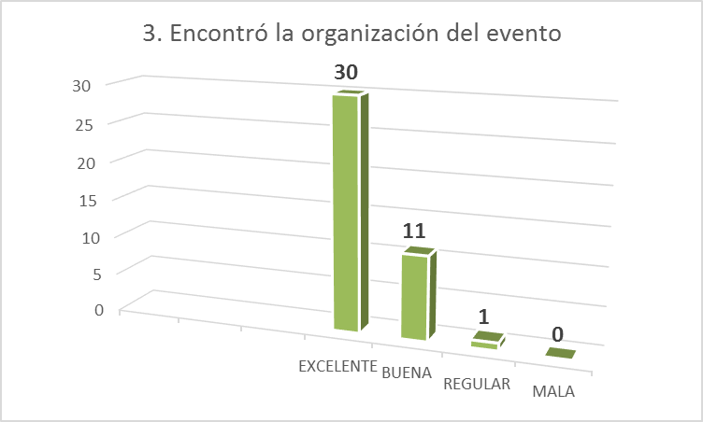

Para el 71 % de los encuestados, la organización del evento fue excelente, mientras que a una sola persona le pareció regular y para nadie fue mala.

La mayoría, es decir el 88 % el tiempo fue suficiente para el desarrollo de los temas, mientras que tan solo el 9 % lo que consideraron insuficiente.

La mayoría de los encuestados, es decir el 85%, calificó como suficiente el tiempo para responder las preguntas que surgieron en el desarrollo de la Rendición de Cuentas.

Los asistentes en su mayoría un 50 %, manifestaron haberse enterado de la realización de la Rendición de Cuentas por invitación directa, seguido de la página web y prensa.

El 100 por ciento de los asistentes respondieron SI.

La divulgación fue el aspecto que más señalaron como una mejora, seguido de la el acceso a la información y 8 no sabe no responde.

9. Comentarios:

1. Felicitaciones a la ANH por su buena logística
2. Medios web a comunidades de interés. Otros sectores del Estado no están presentes, ej: Medio Ambiente
3. The power points should have longer fun for such large group. Slides too wordy. Cannot read.
4. Que tengan más visitas a los municipios que sacan más crudo, que la ANH haga más presencia en Puerto Gaitán y que las operadoras no le dan la información ni responde cuando la comunidad pide información diciendo que son empresas privadas, no cumplen con la política, ni con la Constitución, ni con la ley colombiana, ya que son extranjeras deben regirse por las leyes.
5. Mayor presencia en áreas de interés nacional como Puerto Gaitán, ya que allí operan más de 9 operadoras de hidrocarburos y se produce el 28 % de producción de petróleo o crudo que se genera en el país, para así dar mayor control social, ambiental y laboral.
6. You invite multinationals and everything is in spanish. At reast presentation material could have been also in english. I attended but is reel at as more for employes and authorites. I did not find at much aseful as and operator.
7. La presentación fue muy interesante, en algunas ocasiones no se alcanza a detallar la información presentada. Me gustaría conocer las publicaciones especializadas que ha elaborado o en las que ha participado la ANH.
8. La publicidad de ANH (ej: pauta en El Tiempo) debe comunicar detalles más específicos para que sea más valiosa.
9. Excelente, es esencial conocer los retos y logros, junto con las regalías y la situación contractual. Hay que determinar y dar solución, están dejando la producción sin agua y sin calidad de vías, sobre todo en Puerto Gaitán que ha sido denunciado.
10. Excelente realizar Rendición de Cuentas 2013-2014 en estos temas, sobretodo su relación entre la comunidad y ambiente.
11. Exigir el manejo ambiental de los proyectos en las zonas agua, no están cumpliendo con los compromisos sociales, de contratación, de mano de obra local para los proyectos. La contaminación que realizan las empresas contratistas o subcontratistas frente a no cumplimiento de los planes reales de manejo ambiental; realizar visitas a los campos pequeños de producción para establecer la realidad en las zonas afectadas por contaminación ambiental por los subcontratistas; exigir las guías, planes y políticas ambientales a los subcontratistas.
12. Excelente evento.
13. Muy completo el balance presentado.
14. Deberían manejar material didáctico en inglés también, debido a la participación de varias multinacionales como la nuestra, para facilitar su comprensión y entendimiento.
15. Hay que aprovechar las condiciones de las redes para mejorar las relaciones con los stakeholders.
16. Tener mejor interacción con entidades de educación para involucrarlas en sus investigaciones.

IV. MEMORIAS DEL EVENTO

Transmisión en directo por la página www.anh.gov.co con un registro de 60 visitas.
Se publicó en el sitio web y en el boletín interno.

Se encuentra a disposición para consulta de los ciudadanos la realización de la Audiencia de Rendición de Cuentas 2014 a través del canal de youtube.

